FORMATO 7 – ANEXO TÉCNICO Y ESPECIFICACIONES ESENCIALES.
Introducción

El presente documento constituye el ANEXO TÉCNICO del proceso de contratación que tiene por objeto: “SC12-3299011-2_1-055 Contratar interventoría integral técnica, administrativa, financiera, ambiental y jurídica para el contrato cuyo objeto es: Realizar las obras de adecuación de la Sede Administrativa y Operativa Los Pinos, infraestructura perteneciente al Parque Nacional Natural Sumapaz, en el marco de las sedes adecuadas del proyecto de mejoramiento de la infraestructura física en los Parques Nacionales Naturales de Colombia y sus áreas protegidas a nivel nacional.", y tiene la finalidad de establecer el alcance, condiciones técnicas, actividades mínimas, productos, entregables, criterios de seguimiento, verificación y control que deberá cumplir el contratista de interventoría durante la ejecución del contrato de obra objeto de vigilancia, así como durante las etapas de cierre, recibo a satisfacción y liquidación del contrato de obra.

La interventoría deberá ejercer el seguimiento integral del contrato de obra desde los componentes técnico, administrativo, financiero, ambiental, jurídico y de seguridad y salud en el trabajo, verificando que las actividades ejecutadas por el contratista de obra se desarrollen conforme a los diseños, planos, especificaciones técnicas, presupuesto, programación, obligaciones contractuales, normativa vigente y demás documentos que hagan parte integral del proceso.

El contratista de obra será el único responsable de los procedimientos constructivos que adopte para la ejecución del objeto contractual de obra. No obstante, el interventor deberá verificar, controlar, advertir, conceptuar y exigir que dichos procedimientos se ajusten a las condiciones técnicas, normativas, ambientales, de calidad y de seguridad aplicables, informando oportunamente a la supervisión de Parques Nacionales Naturales de Colombia cualquier situación que pueda afectar la correcta ejecución del contrato.

Definiciones

- Acta de inicio: Documento en el que las partes, de común acuerdo, dejan constancia del inicio de ejecución del plazo contractual.
- Actividad o ítem no previsto: Aquel que no fue contemplado dentro del presupuesto inicial del contrato de obra, pero que resulta necesario para el cumplimiento del objeto contractual. Su ejecución deberá estar precedida de la presentación del respectivo Análisis de Precios Unitarios (APU) por parte del contratista de obra, la revisión y concepto de la interventoría, la aprobación de Parques Nacionales Naturales de Colombia y la suscripción del acta de fijación de precios correspondiente.
- Adecuación: Corresponde a la realización de ajustes, mejoras, adaptación, remodelaciones, modificaciones o ampliaciones de una infraestructura existente, la cual requiere ser adaptada a nuevos requerimientos o necesidades de acuerdo a las condiciones específicas de la infraestructura.
- Análisis de Precios Unitarios - APU's: Para elaborar los presupuestos se parte de la determinación del precio unitario, el que se entiende como el costo de una actividad o ítem del presupuesto, por unidad de medida.
El precio unitario se determina por medio del análisis de precios unitarios, en el cual se detallan los costos directos en la utilización de los insumos como proporciones de gasto dentro de la actividad, separados por tres grupos de costos: materiales, mano de obra y equipos, y herramientas.
- Análisis del sector: Estudio que permite conocer el bien o servicio a adquirir en términos de oferta y demanda e identificar el precio más justo a pagar por la satisfacción de la necesidad de la entidad. Asimismo, por medio de este estudio las entidades identifican quién puede proveer el bien o servicio, cómo se desarrolla este negocio, su cadena de producción y distribución, para saber si el sector tiene la capacidad de proveer el bien o servicio en las condiciones y cantidades requeridas por la entidad.
- Apropiación de diseños: Proceso o resultado que se alude de tomar el producto de un diseño y ajustarlo con el fin de hacer que dicho producto responda adecuadamente a su entorno de emplazamiento.
- Consorcio: Figura asociativa en la cual dos o más personas en forma conjunta presentan una misma propuesta para la adjudicación, celebración y ejecución de un contrato, respondiendo solidariamente de las obligaciones derivadas de la propuesta y del contrato.
- Contratista: Persona natural, jurídica o el grupo de personas jurídicas o naturales, nacionales o extranjeras, asociadas entre sí, que suscriben un contrato con el fin de ejecutar el objeto bajo las condiciones de modo, tiempo y lugar que en él se establecen.
- Coordinación: Implica el seguimiento constante a las condiciones necesarias para el desarrollo eficiente de las actividades programadas que se pretenden ejecutar, lo que incluye el cumplimiento de las obligaciones establecidas, recibir instrucciones y reportar informes de resultados que permitan verificar la trazabilidad y cumplimiento de los compromisos pactados.
- Edificación: Toda construcción caracterizada por relacionar uno o varios espacios que pueden tener distintos tamaños y formas que cumplen con múltiples propósitos para el uso de las personas y garantizan las condiciones de habitabilidad para su uso.
- Estructura: Es el conjunto de elementos que constituyen la parte resistente y de soporte de una edificación.
- Frente de obra: Zonas en las que se divide la obra a intervenir.
- Hito de obra: Punto en el tiempo que determina la entrega de una fase de la obra.
- Infraestructura liviana: Infraestructura modular, fácilmente armable y removible, construida con materiales no tóxicos, con bajo consumo de energía y baja emisión de gases de efecto invernadero, reciclables, reutilizables o biodegradables. Los diseños deberán considerar las condiciones climáticas, la hidrografía y los ecosistemas, y contemplar preferiblemente el uso de energías limpias. (Resolución 531 de 2013 de Parques Nacionales Naturales de Colombia)
- Interventor(a): Persona natural, jurídica, Consorcio o Unión Temporal, que tiene a su cargo el seguimiento y control del contrato en los términos del artículo 83 de la Ley 1474 de 2011.
- Interventoría Administrativa: Corresponde al seguimiento y control del Interventor desde el aspecto administrativo del contrato, la cual se ocupa de verificar la administración del mismo; comprobando el cumplimiento de las obligaciones expresamente consagradas en el contrato, como licencias y permisos, calidades exigidas al personal, manejo y conservación de documentos y todas aquellas que deba cumplir con un contratista por el hecho de haber celebrado un contrato estatal (laborales, pago de impuestos, aportes a la seguridad social, pago de parafiscales, entre otros).
- Interventoría Ambiental: Seguimiento y cumplimiento de la legislación ambiental vigente y específica para el proyecto, así como de los controles y medidas de manejo contenidas en el Plan de Manejo Ambiental, en la licencia o los permisos autorizados y concesiones.
- Interventoría Financiera: Verificación y control del uso de los recursos financieros de un contrato; siempre deberá efectuarse sobre recursos entregados a título de anticipo y sobre los demás gastos o erogaciones que se presenten durante la ejecución, dependiendo de la clase o el tipo de contrato. Así mismo, contempla el control, seguimiento y evaluación de las condiciones, procesos y procedimientos contables y financieros que deban ser aplicados dentro de la ejecución de la obra, con el fin de vigilar el buen manejo e inversión de los recursos asignados al contrato.
- Interventoría Integral: Esta interventoría es la que integra todos los aspectos de ejecución de un proyecto desde todos los componentes es decir el técnico, administrativo, financiero, ambiental y jurídico.
- Interventoría Legal: Seguimiento y cumplimiento de las obligaciones legales y contractuales establecidas para el Contratista y de aquellas que sin estar pactadas le sean aplicables por la naturaleza misma del contrato. Además, debe vigilar que se cumplan los plazos estipulados y lo relacionado con los riesgos amparados por la garantía única. Abarca el control del cumplimiento de las condiciones legales contractuales y el seguimiento de todos los procesos y procedimientos legales y jurídicos correspondientes a la realización del contrato de obra.
- Interventoría Técnica: Verificación de que el objeto y los recursos y procesos técnicos que conducen a su obtención se realicen de acuerdo con los términos establecidos en el contrato. Comprende la revisión de los recursos y su aplicación, de la metodología y de la calidad, cantidad y oportunidad de entrega de los resultados o productos que conforman el objeto. Abarca el control, seguimiento y evaluación de las condiciones, procesos y procedimientos constructivos que deban ser aplicados dentro de la ejecución de obra, incluido además los sistemas constructivos que deben ser implementados según el tipo de obra de infraestructura a realizar.
- Imprevisto: Hace referencia a un evento no previsto que se presenta durante la ejecución del contrato de obra y que, conforme a las condiciones contractuales, puede ser atendido con cargo al componente de imprevistos incluido dentro del AIU, siempre que se encuentre debidamente justificado y soportado. Para su reconocimiento, el contratista de obra deberá acreditar la ocurrencia del hecho, su relación directa con la ejecución contractual y los costos asociados, mediante informes, registros fotográficos, memorias, soportes técnicos, cotizaciones, actas u otros documentos pertinentes. La interventoría deberá revisar, verificar y conceptuar sobre la procedencia técnica, económica y contractual de los soportes presentados por el contratista de obra, sin perjuicio de la aprobación que corresponda a Parques Nacionales Naturales de Colombia. En ningún caso podrán reconocerse valores por imprevistos que no cuenten con la debida justificación, trazabilidad y aprobación conforme al contrato.
- Logística: Hace referencia a la planificación, compra, ejecución y manejo relacionado con la movilización, almacenamiento y control de materiales, disponibilidad de personal y equipos necesarios para llevar a cabo la ejecución de un proyecto de construcción.
- Madera: Parte sólida de los árboles debajo de la corteza. Es el tejido principal de sostén, reserva y conducción de agua de los tallos y raíces. — Anhidra: Es aquella en la que se ha eliminado toda humedad extraíble. Aserrada: Es la pieza cortada longitudinalmente por medio de sierras manuales o mecánicas. Clasificada: Madera seleccionada mediante grupos de calidad con la finalidad de controlar determinado uso de la misma. Comercialmente seca: Madera curada o aquella cuya humedad ha sido reducida a una proporción adecuada para el objeto a que se destine. Generalmente, su contenido de humedad es menor al 20%. Estructural: Es aquella que, por sus características mecánicas, principalmente, resulta apta para la elaboración de piezas utilizadas en estructuras. Preservada: Aquella tratada con sustancias preservantes con el fin de aumentar su resistencia al ataque de los agentes biológicos degradantes. Rolliza: Es aquella madera utilizada en forma cilíndrica, con o sin corteza. — Verde. Es la que no ha sufrido ningún proceso de secado y el contenido de humedad es superior al 30%.
- Mantenimiento: Corresponde a la realización de actividades necesarias para asegurar el sostenimiento y cuidados necesarios para la conservación de una infraestructura existente para evitar su degradación o deterioro.
- Matriz: Documento que incorpora condiciones técnicas, de riesgos o económicas que debe tener en cuenta el proponente al momento de estructurar su oferta y ejecutar el contrato.
- Normativa: Se entiende, como especificación, el conjunto de disposiciones, requisitos y condiciones establecidas por el estudio de diseño del contratista para la construcción de la obra. Las normas nacionales e internacionales para materiales y construcción, que se mencionan en las especificaciones técnicas y/o dentro de tales normas, forman parte de estas, en cuanto a las estipulaciones técnicas de dichas normas se refiere, y se aplicará su última edición, a menos que se estipule cosa diferente. Se aceptarán normas equivalentes, debidamente reconocidas y que, en opinión del esquema de seguimiento y control, sean aplicables y aseguren una calidad igual o mejor para la obra.
- Obra: Mano de obra y servicios ejecutados o por ejecutar, necesarios para satisfacer por completo los requerimientos de la obra. Dentro de lo anterior se incluyen equipos de trabajo, materiales, terrenos, erogaciones del Contratista por concepto de oficinas, campamentos y área de almacenaje, y demás servicios que establece el contrato.
- Plan de trabajo: El plan de trabajo deberá contener como mínimo el listado de personal mínimo requerido (con documentos de soporte), la programación de obra, el presupuesto de obra con APU en formato editable, el plan de manejo ambiental, el plan de seguridad y salud en el trabajo.
- Planos: Representación física en formato definido por el Contratista, en que se indican las principales características a ejecutar en el proyecto. Los planos y las especificaciones son complementarios entre sí, de tal manera que cualquier detalle que figure en los planos, pero no en las especificaciones, o que se halle en estas, pero no en aquellos, tendrá tanto valor como si se estuviese en ambos documentos.
- Porcentaje de AIU: Porcentaje de los costos directos destinados a cubrir: los gastos de Administración (A), que comprende los gastos de dirección de obra, gastos administrativos de oficina, etc.; los Imprevistos (I), que corresponde a un porcentaje destinado a cubrir los gastos que surjan y que no fueron previstos, y las Utilidades (U) que corresponde a la remuneración propiamente dicha del contratista por su trabajo.
- Precios unitarios: Modalidad de pago por unidades o cantidades de obra, siendo el valor total del contrato el correspondiente al resultado de multiplicar las cantidades de obras efectivamente ejecutadas por el precio de cada una de ellas.
- Preconstrucción: Se hace referencia a establecer expectativas, mediante plazos en un periodo de tiempo, el cual permitirá la planificación de las actividades dentro del alcance y el cronograma planteado durante la ejecución de un contrato.
- Presupuesto Oficial: Valor total que la Entidad determina como necesario para ejecutar el objeto del contrato con base en el estudio previo y el análisis del sector.
- Proponente: Persona o grupo de personas que presentan una oferta para participar en el Proceso de Contratación.
- Proponente Plural: Figura asociativa en la cual dos o más personas en forma conjunta se unen para la presentación de una propuesta, celebrar y ejecutar un contrato. No constituyen una persona jurídica independiente de sus integrantes. Puede tener la figura de Consorcios o Uniones Temporales.
- Proyecto definitivo: Proyecto específico de ingeniería, arquitectura e instalaciones elaborado por el Contratista en cumplimiento del Contrato y aprobado, oportunamente, por la Entidad Contratante para la recepción de cada obra.
- Reconstrucción: Retiro y reemplazo parcial o total de la estructura de una infraestructura, para generar una nueva estructura. Es posible considerar la reutilización total o parcial de los materiales existentes para la nueva estructura.
- Requisitos de ejecución: Se entiende por requisitos de ejecución aquellos documentos, planes y gestiones previas que deben cumplirse de manera obligatoria para la firma del acta de inicio del contrato y, por tanto, para el inicio formal de la ejecución del objeto contractual.
Los requisitos de ejecución se considerarán cumplidos cuando se haya obtenido:
- La expedición del Registro Presupuestal (RP) correspondiente al contrato.
- La aprobación por parte de la interventoría o supervisión de los siguientes documentos técnicos y administrativos:
  - Garantías contractuales exigidas debidamente aprobadas.
  - Plan de trabajo detallado con la programación de obra y flujo de caja.
  - Plan de Manejo Ambiental (PMA).
Plan de Seguridad y Salud en el Trabajo (PSST).
  - Plan de Calidad.
  - Análisis de Precios Unitarios (APU's).
  - Listado y acreditación del personal mínimo requerido.
El cumplimiento integral de estos requisitos es condición necesaria para que se dé inicio formal a las actividades contractuales.
- Unión Temporal: Forma asociativa en la cual dos o más personas presentan conjuntamente una misma propuesta para la adjudicación, celebración y ejecución de un contrato, respondiendo solidariamente por el cumplimiento total de la propuesta y del objeto contratado, pero las sanciones por el incumplimiento de las obligaciones derivadas de la propuesta y del contrato se imponen de acuerdo con la participación en la ejecución de cada uno de sus integrantes.
- Vigencia Fiscal: Período que comprende desde el 1 de enero hasta el 31 de diciembre de cada año.

Siglas

Las siguientes siglas se utilizan en las especificaciones técnicas:

ANSI Instituto Americano de Estándares Nacionales
AP Área Protegida
APU’s Análisis de Precios Unitarios
AS Arquitectura Sostenible
ASTM Sociedad Americana para Pruebas y Materiales
AWWA Asociación Americana de Trabajos de Agua
EIA Electronics Industries Association
IEEE Instituto de Ingenieros Eléctricos y Electrónicos
NFPA Asociación Nacional de Protección contra Incendios
NSR-10 Reglamento colombiano de construcción sismo-resistente.
NTC Normas Técnicas Colombianas
RAS Reglamento Técnico del Sector de Agua Potable y Saneamiento Básico
RETIE Reglamento Técnico de Instalaciones Eléctricas
RETILAP Reglamento Técnico de Iluminación y Alumbrado Público.
RITEL Reglamento Técnico para Redes Internas de Telecomunicaciones
TIA Telecommunications Industry Association
PMR Personas con movilidad Reducida
PNN Parques Nacionales Naturales
SFF Santuario de Flora y Fauna
GTEA Grupo de Trámites y Evaluación Ambiental

Normativa aplicable

- Resolución 1257 del 23 de noviembre de 2021 Por la cual se reglamenta la gestión integral de los residuos generados en las actividades de Construcción y Demolición (RCD) y se dictan otras disposiciones” Ley 400 de 1997 “Por la cual se adoptan normas sobre Construcciones Sismo Resistentes y sus modificatorios”
- Resolución 4272 del 25 de agosto 2022 “Por la cual se establece el Reglamento de Seguridad para protección contra caídas en trabajo en alturas”. Y demás normatividad vigente.
- Decreto 1076 del 2015, por el cual compila el Decreto 4741 de 2005 – “Por la cual se reglamenta parcialmente la prevención y manejo de los residuos o desechos peligrosos generados en el marco de la gestión integral”.
- NSR 10 – Reglamento Colombiano de Construcción Sismo Resistente
- Normas Técnicas Colombianas aplicables para la ejecución de actividades, materiales e insumos.
- Legislación ambiental municipal o, distrital o Nacional
- Legislación de seguridad industrial y de salud ocupacional
- Resolución 472 de 2017 - por medio de la cual se regula el cargue, descargue, transporte, almacenamiento y disposición final de escombros, materiales, elementos, concretos y agregados sueltos, de construcción, de demolición y capa orgánica, suelo y subsuelo de excavación, así como las demás que sean aplicables sobre la materia a nivel municipal, y/o distrital y nacional.
- NTC GP 1000 e ISO 9001, Gestión Ambiental bajo la norma
- NTC ISO 14001, Gestión en Seguridad y Salud Ocupacional bajo la norma
- NTC OHSAS 18001, Gestión de la Seguridad de la Información bajo la norma
- NTC ISO 27001
- Resolución No. 350 del 01 de marzo de 2022 del Ministerio de Protección Social, por medio de la cual se adopta el protocolo general de bioseguridad para el desarrollo de las actividades económicas sociales y del estado.
- Las demás normas que modifiquen o complementen las anteriormente citadas, o que apliquen al objeto del presente contrato.

- DESCRIPCIÓN DEL PROYECTO
  - Objeto

SC12-3299011-2_1-055 Contratar interventoría integral técnica, administrativa, financiera, ambiental y jurídica para el contrato cuyo objeto es: “Realizar las obras de adecuación de la Sede Administrativa y Operativa Los Pinos, infraestructura perteneciente al Parque Nacional Natural Sumapaz, en el marco de las sedes adecuadas del proyecto de mejoramiento de la infraestructura física en los Parques Nacionales Naturales de Colombia y sus áreas protegidas a nivel nacional.”

  - Alcance técnico

Comprende el seguimiento, control, verificación, revisión, aprobación y recibo técnico de las actividades ejecutadas por el contratista de obra, de conformidad con los diseños, planos, especificaciones técnicas, presupuesto, análisis de precios unitarios, programación de obra, normas técnicas aplicables y demás documentos contractuales.

En desarrollo de este alcance, el interventor deberá verificar la calidad, cantidad, oportunidad y correcta ejecución de los ítems de obra; controlar los materiales, equipos, herramientas, procedimientos constructivos, sistemas de instalación y pruebas de funcionamiento; revisar las memorias de cantidades, cortes de obra, informes técnicos, planos récord, manuales, garantías y demás soportes requeridos para el recibo parcial y final de las obras.

El interventor deberá revisar integralmente los documentos técnicos del proyecto antes del inicio de la obra y durante su ejecución, con el fin de identificar oportunamente inconsistencias, interferencias, omisiones, contradicciones o condiciones técnicas que requieran aclaración. Cualquier situación que pueda afectar la ejecución del contrato deberá ser informada de manera inmediata a la supervisión de Parques Nacionales Naturales de Colombia, acompañada del respectivo análisis y recomendación técnica.

La interventoría no podrá modificar por sí misma los diseños, especificaciones, cantidades, alcance contractual o condiciones técnicas aprobadas. Cualquier ajuste deberá contar con la justificación correspondiente, el concepto de la interventoría y la aprobación previa de Parques Nacionales Naturales de Colombia, cuando aplique.

  - Alcance financiero

Comprende la revisión, control, seguimiento y verificación de la ejecución económica del contrato de obra, con el fin de garantizar que los recursos se ejecuten conforme al presupuesto aprobado, las cantidades efectivamente ejecutadas, los precios unitarios contractuales, los cortes de obra aprobados y las condiciones de pago pactadas.

El interventor deberá revisar y conceptuar sobre los cortes de obra, memorias de cantidades, actas de pago, balances presupuestales, mayores y menores cantidades, ítems no previstos, flujo de caja, avance financiero, facturación y demás soportes económicos que presente el contratista de obra. Así mismo, deberá verificar la correspondencia entre el avance físico y el avance financiero, evitando pagos por actividades no ejecutadas, incompletas, mal ejecutadas o no recibidas a satisfacción.

Durante la etapa de cierre, la interventoría deberá consolidar y validar el balance financiero final del contrato de obra, revisar los soportes de ejecución, conceptuar sobre los saldos, valores pagados, valores pendientes, cantidades finales ejecutadas y demás información necesaria para la liquidación del contrato de obra, informando oportunamente a la supervisión de Parques Nacionales Naturales de Colombia cualquier inconsistencia o situación que requiera decisión de la Entidad.

La interventoría será responsable de verificar la veracidad, coherencia y suficiencia de la información financiera registrada y presentada por el contratista de obra, sin perjuicio de las competencias de aprobación que correspondan a Parques Nacionales Naturales de Colombia.

  - Alcance administrativo

Comprende el seguimiento, control y verificación del cumplimiento de las obligaciones administrativas del contrato de obra, desde el inicio de la ejecución hasta el cierre y liquidación contractual.

Este alcance incluye la revisión de los documentos requeridos para el inicio de la obra, la verificación del personal mínimo exigido, la revisión de hojas de vida y soportes, el control de permanencia y dedicación del personal, el seguimiento a la programación de actividades, la gestión documental, la organización del expediente contractual, el control de correspondencia, la elaboración y suscripción de actas, la participación en comités de obra, la revisión de informes y la verificación del cumplimiento de obligaciones laborales, de seguridad social y parafiscales, cuando corresponda.

La interventoría deberá mantener una trazabilidad clara, completa y organizada de la ejecución contractual, garantizando que todos los documentos, actas, informes, registros, comunicaciones y soportes generados durante el contrato se encuentren debidamente revisados, aprobados, suscritos y entregados a la supervisión de Parques Nacionales Naturales de Colombia en los tiempos establecidos.

  - Alcance ambiental

Comprende el seguimiento, control y verificación del cumplimiento de las obligaciones ambientales aplicables al contrato de obra, en especial aquellas relacionadas con la protección del área protegida, el manejo de residuos de construcción y demolición, el control de impactos ambientales, el cumplimiento del Plan de Manejo Ambiental, el Plan de Gestión Integral de Residuos, las medidas de manejo aprobadas y la normativa ambiental vigente.

El interventor deberá verificar que el contratista de obra implemente las medidas de prevención, mitigación, corrección y compensación que correspondan, de conformidad con las condiciones particulares del Parque Nacional Natural Sumapaz y las directrices de Parques Nacionales Naturales de Colombia. Así mismo, deberá controlar el manejo, almacenamiento temporal, transporte y disposición final de residuos, exigiendo los certificados, registros y soportes correspondientes.

Cualquier afectación ambiental, incumplimiento de medidas de manejo, disposición inadecuada de residuos, intervención no autorizada sobre cobertura vegetal, manejo inadecuado de aguas residuales o situación que pueda generar impacto sobre los valores objeto de conservación del área protegida deberá ser informada de manera inmediata a la supervisión de PNNC, acompañada de las recomendaciones y acciones correctivas correspondientes.

  - Alcance jurídico

Comprende el seguimiento, verificación y control del cumplimiento de las obligaciones legales y contractuales a cargo del contratista de obra, así como el apoyo a la supervisión de Parques Nacionales Naturales de Colombia en los asuntos jurídicos que se presenten durante la ejecución, terminación, recibo a satisfacción y liquidación del contrato de obra.

El interventor deberá verificar el cumplimiento de los plazos contractuales, garantías, obligaciones documentales, requisitos de ejecución, obligaciones laborales y de seguridad social, trámites contractuales, actas, suspensiones, prórrogas, modificaciones, presuntos incumplimientos, reclamaciones, solicitudes del contratista y demás situaciones con incidencia jurídica.

Cuando se evidencien hechos que puedan constituir incumplimiento contractual, la interventoría deberá documentarlos técnica, administrativa, financiera, ambiental y jurídicamente, requerir al contratista de obra cuando corresponda, hacer seguimiento a las respuestas y remitir a la supervisión de PNNC los informes, conceptos y soportes necesarios para que la Entidad adopte las decisiones contractuales a que haya lugar.
- DESCRIPCIÓN DE ZONAS A INTERVENIR
  - Localización

El Parque Nacional Natural Sumapaz se encuentra ubicado en la región andina de Colombia, en la cordillera Oriental, comprendiendo territorios de los departamentos de Cundinamarca, Meta y Huila. Político-administrativamente hace parte de la jurisdicción de varios municipios de estos departamentos y ambientalmente está bajo la administración de Parques Nacionales Naturales de Colombia.
Para efectos contractuales, la recepción y ejecución de los bienes y servicios se realizará en la sede Los Pinos – Cabaña Administrativa y Operativa, ubicada en el área de influencia del parque, georreferenciada en las coordenadas 4°14'16.56"N , 74°11'18.58”O, correspondiente al punto destinado para el desarrollo del objeto contractual.
Imagen 1. Ubicación PNN SUMAPAZ
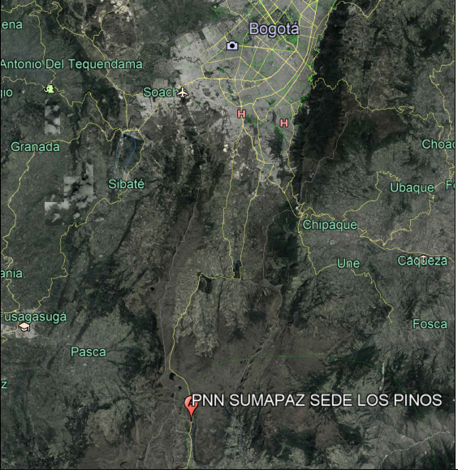
Fuente: Ubicación espacial de la sede administrativa los pinos
Imagen 2-3. Fotografía sede administrativa
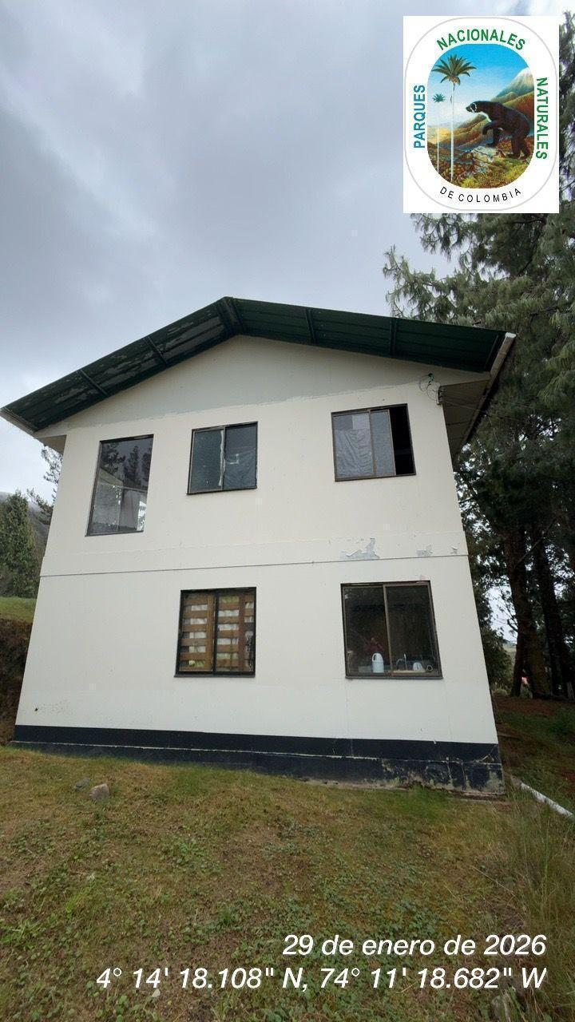

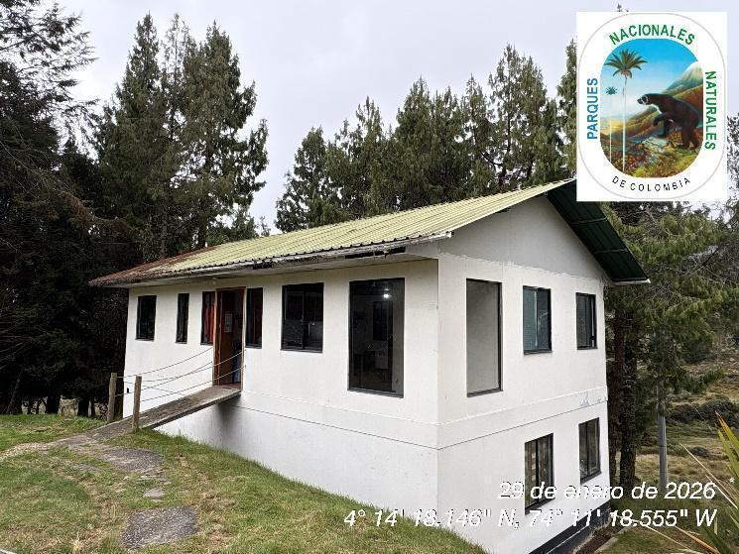

Imagen 4-5. Fotografía sede operativa
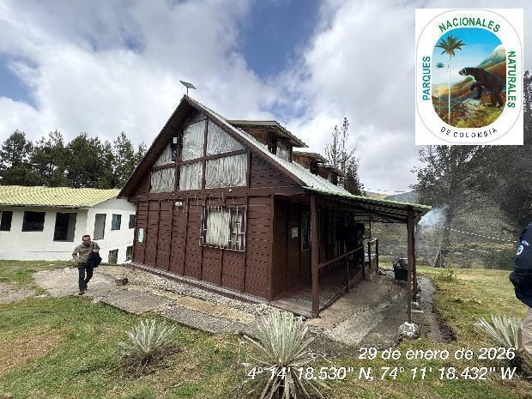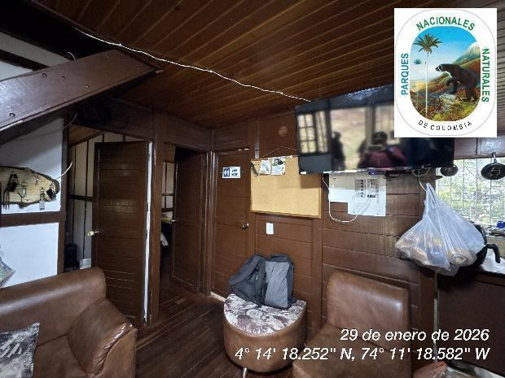

    - Acceso a las sedes de intervención

El acceso a la sede administrativa y sede operativa Los Pinos del Parque Nacional Natural Sumapaz se realiza desde la ciudad de Bogotá D.C., dirigiéndose hacia la Localidad 20 de Sumapaz, específicamente a la vereda Santa Rosa Alta, lugar donde se encuentra ubicada la infraestructura objeto de intervención.
Desde el casco urbano de Bogotá, el acceso se realiza por vía terrestre hacia la localidad de Sumapaz, tomando la ruta que conduce al corregimiento de San Juan de Sumapaz y posteriormente hacia las veredas del sector Santa Rosa, hasta llegar al punto donde se localiza la sede administrativa Los Pinos.
La sede se encuentra georreferenciada aproximadamente en las coordenadas 4°14'16.56" N – 74°11'18.58" O, dentro del área de influencia del Parque Nacional Natural Sumapaz, el cual hace parte del Sistema de Parques Nacionales Naturales de Colombia y se encuentra bajo la jurisdicción de la Dirección Territorial Orinoquía.
Las intervenciones objeto del presente contrato se realizarán en las instalaciones existentes de la sede administrativa y operativa de Los Pinos, infraestructura destinada al desarrollo de actividades administrativas, operativas, de investigación, educación ambiental y control y vigilancia del Parque Nacional Natural Sumapaz.
  - Reconocimiento del sitio por parte del contratista de interventoría

El contratista de interventoría deberá conocer y verificar las condiciones del lugar de ejecución del contrato de obra objeto de seguimiento, incluyendo localización, accesos, condiciones físicas de las infraestructuras, frentes de intervención, condiciones ambientales, logísticas, climáticas, topográficas y de seguridad propias de la Sede Administrativa y Operativa Los Pinos del Parque Nacional Natural Sumapaz.

Dicha verificación deberá realizarse al inicio del contrato y durante la ejecución, en la medida en que resulte necesario para ejercer adecuadamente las actividades de seguimiento, control, verificación, revisión, aprobación y recibo de las obras ejecutadas por el contratista de obra.

El reconocimiento del sitio por parte de la interventoría no sustituye las obligaciones del contratista de obra respecto de la revisión de planos, diseños, especificaciones, cantidades, condiciones del terreno, accesos, transporte, disposición de residuos y demás aspectos necesarios para la ejecución de las actividades contratadas.

- DESCRIPCIÓN DE LAS ACTIVIDADES A EJECUTAR Y ALCANCE

ADECUACIÓN DE LA INFRAESTRUCTURA DE LA SEDE ADMINISTRATIVA Y OPERATIVA LOS PINOS DEL PARQUE NACIONAL NATURAL SUMAPAZ

Descripción Técnica: SEDE ADMINISTRATIVA Y OPERATIVA LOS PINOS
Estado: Existente
Ubicación: Vereda Santa Rosa Alta – Localidad de Sumapaz – Bogotá D.C.
4°14'16.56" N – 74°11'18.58" O
Placa de Inventario Cabaña Administrativa: 4744580
Uso: Administrativo como auditorio, oficinas, unidades sanitarias.
Tipo: Infraestructura institucional
Capacidad: N/A
Área: Aproximadamente 245m² de infraestructura existente objeto de adecuación.

Requerimientos técnicos:

Para el desarrollo de las actividades de adecuación en la Sede Los Pinos del PNN Sumapaz, se deberán cumplir los siguientes requerimientos técnicos:
- Realizar actividades de mantenimiento, adecuación y reposición de elementos constructivos en las edificaciones existentes, incluyendo desmontes, demoliciones, adecuaciones estructurales, arquitectónicas y de acabados, de acuerdo con las cantidades y especificaciones establecidas en el formato de cotización.
- Ejecutar el mejoramiento del sistema de abastecimiento de agua potable, mediante el suministro e instalación de tanques de almacenamiento de agua, accesorios hidráulicos y elementos complementarios que permitan optimizar la captación, almacenamiento y distribución del recurso hídrico para el funcionamiento de la sede.
- Todas las instalaciones hidrosanitarias deberán ejecutarse con materiales certificados, cumpliendo con las especificaciones técnicas y normas vigentes para este tipo de sistemas.
- Todas las instalaciones eléctricas y de voz datos, deberán ejecutarse con materiales certificados, cumpliendo con las especificaciones técnicas y normas vigentes para este tipo de sistemas.
- Los materiales utilizados deberán ser de primera calidad, adecuados para las condiciones climáticas del Parque Nacional Natural Sumapaz, garantizando durabilidad, resistencia y fácil mantenimiento.
- Las actividades deberán ejecutarse bajo los lineamientos técnicos establecidos por Parques Nacionales Naturales de Colombia, garantizando la protección del entorno natural y minimizando los impactos ambientales durante la ejecución de las obras.

Imagen: Estado actual de la cabaña administrativa de la sede los pinos del PNN SUMAPAZ

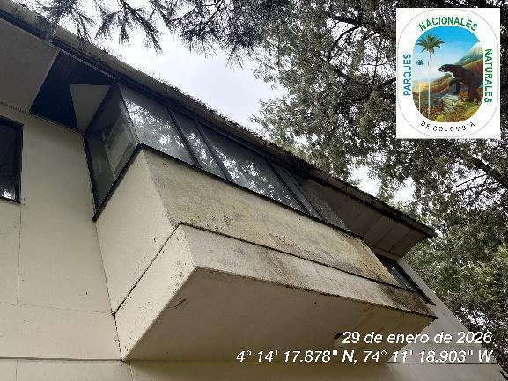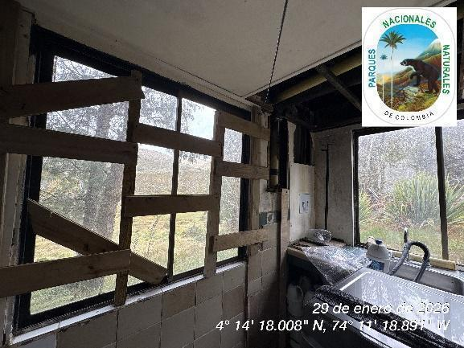
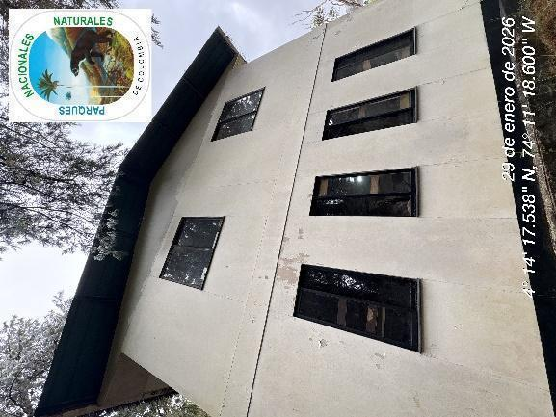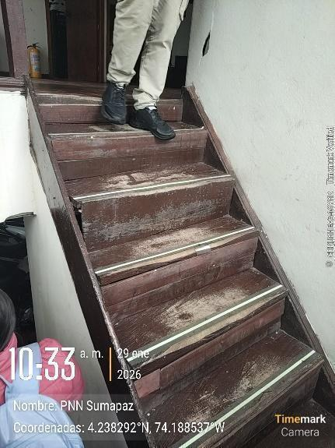
Fuente: Visita técnica Grupo de Infraestructura

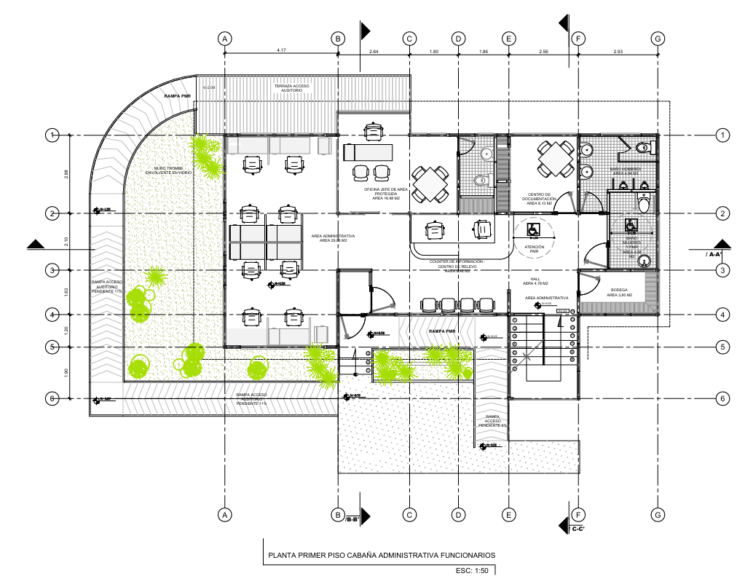

Fuente: Detalle de la Infraestructura de la cabaña administrativa

Descripción Técnica: CABAÑA OPERATIVA DE LOS PINOS
Estado: Existente
Ubicación: Vereda Santa Rosa Alta – Localidad de Sumapaz – Bogotá D.C.
4°14'16.56" N – 74°11'18.58" O
Placa de Inventario Cabaña Operativa:158
Uso: Operativo, habitaciones, cocina, comedor, unidades sanitarias.
Tipo: Infraestructura institucional
Capacidad: N/A
Área: Aproximadamente 10m² de infraestructura existente objeto de adecuación.

Requerimientos técnicos:

Para el desarrollo de las actividades de adecuación en la Sede Los Pinos del PNN Sumapaz, se deberán cumplir los siguientes requerimientos técnicos:
- Ejecutar la adecuación del baño de la cabaña operativa, incluyendo el suministro e instalación de aparatos sanitarios, adecuación de redes hidrosanitarias, acabados y demás elementos necesarios para su correcto funcionamiento. Realizar la instalación de un sistema de tratamiento de aguas residuales mediante pozo séptico, el cual deberá cumplir con la normatividad técnica y ambiental vigente, garantizando el adecuado manejo y disposición de las aguas residuales generadas en la sede.
- Todas las instalaciones hidrosanitarias deberán ejecutarse con materiales certificados, cumpliendo con las especificaciones técnicas y normas vigentes para este tipo de sistemas.
- Todas las instalaciones eléctricas, deberán ejecutarse con materiales certificados, cumpliendo con las especificaciones técnicas y normas vigentes para este tipo de sistemas.
- Los materiales utilizados deberán ser de primera calidad, adecuados para las condiciones climáticas del Parque Nacional Natural Sumapaz, garantizando durabilidad, resistencia y fácil mantenimiento.
- Las actividades deberán ejecutarse bajo los lineamientos técnicos establecidos por Parques Nacionales Naturales de Colombia, garantizando la protección del entorno natural y minimizando los impactos ambientales durante la ejecución de las obras.

Imagen: Estado actual de la cabaña operativa de la sede los pinos del PNN SUMAPAZ

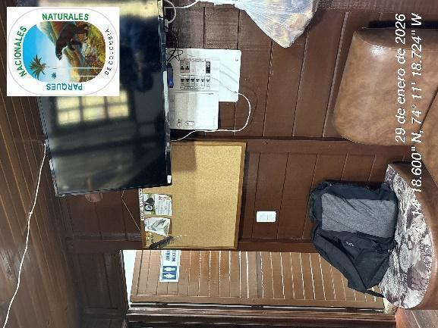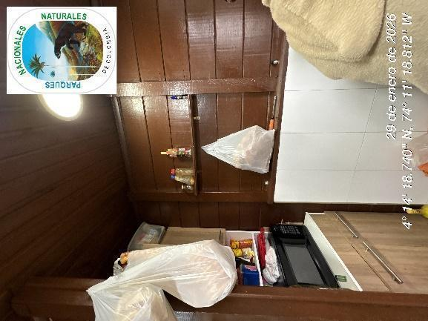
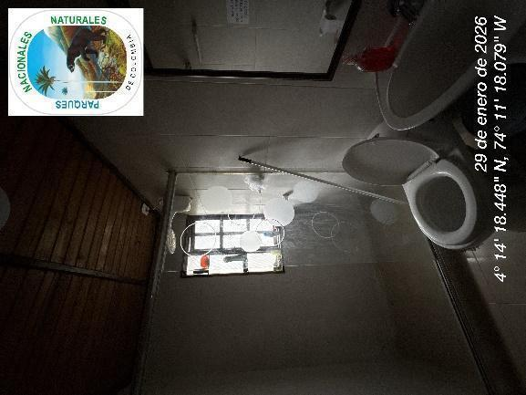

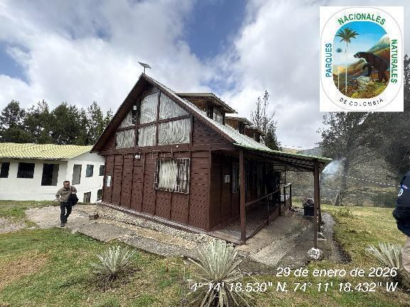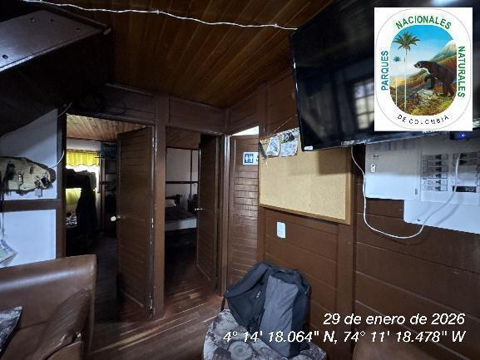

Fuente: Visita técnica Grupo de Infraestructura

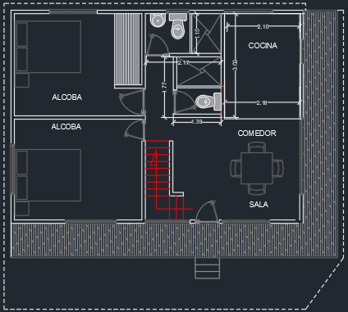

Fuente: Detalle de posible ubicación de los baños de la cabaña operativa

LA INFRAESTRUCTURA OBJETO DE SEGUIMIENTO REQUIERE:

Para efectos del ejercicio de la interventoría integral, se relacionan a continuación las actividades generales previstas en el contrato de obra, las cuales constituyen el alcance técnico sobre el cual el interventor deberá ejercer seguimiento, control, verificación, revisión, aprobación y recibo, según corresponda.

La presente descripción tiene como finalidad orientar el alcance de la interventoría respecto de las actividades de obra que serán ejecutadas por el contratista de obra en la Cabaña Administrativa y en la Cabaña Operativa de la Sede Los Pinos del Parque Nacional Natural Sumapaz. En consecuencia, esta descripción no sustituye los planos, diseños, presupuesto, especificaciones técnicas, análisis de precios unitarios, programación de obra, obligaciones contractuales y demás documentos que hacen parte integral del contrato de obra, los cuales deberán ser revisados y aplicados por la interventoría para el cumplimiento de sus obligaciones.

La interventoría deberá verificar que las actividades se ejecuten conforme a los documentos técnicos aprobados, las cantidades efectivamente requeridas y recibidas, la normativa vigente, las condiciones ambientales del área protegida, las buenas prácticas constructivas y los estándares de calidad exigidos por Parques Nacionales Naturales de Colombia.

La interventoría deberá mantener trazabilidad permanente de la ejecución de las actividades, mediante registros fotográficos, bitácora de obra, actas de comité, informes de avance, memorias de cantidades, certificados de calidad, fichas técnicas, pruebas de funcionamiento, soportes ambientales, soportes de seguridad y salud en el trabajo y demás documentos que permitan evidenciar el cumplimiento integral del contrato de obra.

CABAÑA ADMINISTRATIVA

Las actividades contempladas para la Cabaña Administrativa de la Sede Los Pinos corresponden a obras de adecuación, mantenimiento y mejoramiento de la infraestructura existente, con el fin de garantizar condiciones adecuadas de funcionamiento, seguridad, habitabilidad y operación para el personal del Parque Nacional Natural Sumapaz.

Las intervenciones incluyen actividades preliminares, desmontes, demoliciones, adecuaciones estructurales y arquitectónicas, movimiento de tierras, obras en concreto, instalación de elementos metálicos y de madera, construcción de muros, acabados, carpintería, cubierta, instalaciones eléctricas, voz y datos, instalaciones hidráulicas y sanitarias, sistema de tratamiento de aguas residuales, mejoramiento del sistema de abastecimiento de agua potable, suministro e instalación de aparatos, elementos complementarios, retiro de escombros, aseo y transporte de materiales.

- Preliminares

La interventoría deberá verificar que las actividades preliminares se ejecuten de manera ordenada, segura y conforme a los diseños, planos, especificaciones técnicas y condiciones del sitio de intervención. Para tal efecto, deberá revisar y controlar la localización, replanteo, descapote, limpieza y nivelación del área, verificando que los ejes, niveles, dimensiones y áreas intervenidas correspondan con la información técnica aprobada.

Así mismo, deberá verificar la instalación del cerramiento provisional, la ubicación y funcionamiento del campamento de obra, el manejo de accesos, la señalización preventiva, la protección de las áreas no intervenidas y la implementación de medidas de seguridad para el personal de obra, funcionarios de PNNC y demás personas que puedan encontrarse en el área de influencia de la intervención.

La interventoría deberá realizar seguimiento al desmonte y retiro de elementos existentes, tales como muros en sistema liviano, aparatos sanitarios, puertas, ventanas, divisiones de baño, cubierta, canales, cielos rasos, redes hidrosanitarias, redes eléctricas, estructuras en madera o metálicas, entrepisos, pisos, enchapes, escaleras, elementos deteriorados y demás componentes que deban ser retirados para permitir la ejecución de las nuevas adecuaciones.

Cuando se desarrollen actividades de poda o tala controlada de árboles de especie no nativa, la interventoría deberá verificar que dichas actividades se realicen únicamente cuando se encuentren previstas dentro del alcance del contrato, cuenten con los soportes o autorizaciones correspondientes y se ejecuten bajo los lineamientos ambientales aplicables en el área protegida.

Igualmente, deberá verificar que las actividades relacionadas con la investigación o verificación exploratoria del suelo se ejecuten conforme a lo previsto en los documentos técnicos, y que sus resultados sean considerados antes de iniciar actividades que puedan comprometer la estabilidad o el adecuado comportamiento de los elementos constructivos.

Dentro de las actividades de obra objeto de seguimiento se incluyen, entre otras:

- Localización, replanteo, descapote, limpieza y nivelación del área de intervención, con el fin de establecer los ejes y niveles de la obra de acuerdo con las condiciones del terreno y los diseños del proyecto.
- Instalación de cerramiento preliminar temporal, para delimitar las áreas de trabajo y garantizar la seguridad durante la ejecución de las actividades.
- Desmonte y retiro de elementos existentes, tales como muros en drywall, aparatos sanitarios, puertas, ventanas, divisiones de baño, cubierta, canales, cielos rasos, redes hidrosanitarias y eléctricas, entre otros.
- Desmonte de estructuras en madera o metálicas existentes, incluyendo entrepisos o elementos estructurales que deban ser reemplazados.
- Demolición de enchapes, pisos, escaleras o elementos deteriorados, que requieran ser retirados para permitir la ejecución de las nuevas adecuaciones.
- Poda y tala controlada de árboles de especie no nativa (pino) cuando interfieran con las obras proyectadas, de acuerdo con las autorizaciones ambientales correspondientes.
- Construcción de campamento provisional de obra, destinado al almacenamiento de herramientas, materiales y actividades operativas durante el desarrollo del proyecto.
- Verificación de condiciones del suelo mediante investigación exploratoria, con el fin de identificar las condiciones geotécnicas necesarias para el desarrollo de las actividades constructivas.
- Movimiento de tierras y excavaciones

La interventoría deberá controlar que las excavaciones, rellenos, compactaciones y conformación de bases se ejecuten de acuerdo con las dimensiones, profundidades, niveles, pendientes, materiales y especificaciones definidas para cada actividad.

Deberá verificar que las excavaciones manuales para zapatas, pedestales, cimentaciones, concreto ciclópeo u otros elementos se desarrollen bajo condiciones seguras, con manejo adecuado del material resultante y sin afectar áreas no autorizadas. Así mismo, deberá revisar que los rellenos con material de sitio o material afirmado se ejecuten por capas, con la compactación requerida y conforme a las condiciones técnicas establecidas.

La interventoría deberá exigir que el material sobrante producto de excavaciones o demoliciones sea retirado, transportado y dispuesto en sitios autorizados, verificando los certificados, soportes de transporte y disposición final correspondientes.

Dentro de las actividades de obra objeto de seguimiento se incluyen, entre otras:
- Excavaciones manuales en terreno natural.
- Excavaciones para zapatas, pedestales, cimentaciones y concreto ciclópeo.
- Retiro, cargue, transporte y disposición final del material producto de excavación.
- Demolición de cimientos enterrados, cuando aplique.
- Rellenos con material de sitio.
- Rellenos con material afirmado compactado.
- Conformación de bases para elementos estructurales o instalaciones.

- Obras en concreto

La interventoría deberá ejercer control técnico sobre el suministro, preparación, transporte, colocación, vibrado, acabado y curado del concreto, verificando el cumplimiento de las especificaciones de resistencia, dimensiones, niveles, alineamientos, recubrimientos, formaletas, acero de refuerzo y demás condiciones definidas en los planos y documentos técnicos del proyecto.

El seguimiento deberá comprender la ejecución de concretos de limpieza o solados, vigas de cimentación, losas de contrapiso, losas de entrepiso, elementos en concreto ciclópeo, acero de refuerzo, barreras antihumedad y demás elementos que hagan parte del capítulo de concretos.

La interventoría deberá exigir los certificados de calidad de los materiales, los controles de obra, los ensayos que correspondan y los registros que permitan evidenciar la trazabilidad y conformidad de las actividades ejecutadas.

Dentro de las actividades de obra objeto de seguimiento se incluyen, entre otras:

- Construcción de concretos de limpieza o solados.
- Construcción de vigas de cimentación y elementos estructurales en concreto.
- Suministro, figurado e instalación de acero de refuerzo.
- Construcción de losas de contrapiso y losas de entrepiso.
- Construcción de elementos en concreto ciclópeo.
- Instalación de barreras antihumedad, cuando aplique.
- Colocación, vibrado, acabado y curado del concreto.

- Estructura

La interventoría deberá verificar que los elementos estructurales metálicos, en madera y en sistemas livianos se ejecuten conforme a los diseños, especificaciones técnicas, planos estructurales y normativa aplicable, incluyendo los requerimientos de la NSR-10 cuando corresponda.

El control deberá incluir la revisión del suministro e instalación de perfiles metálicos, correas, vigas, columnas, platinas, soldaduras, pintura anticorrosiva, recubrimientos, elementos de fijación, tornillería, uniones, anclajes, apoyos y demás componentes estructurales.

En el caso de elementos en madera, la interventoría deberá verificar que correspondan a la especie, dimensiones, tratamiento, inmunización, acabado, garantía y condiciones de instalación previstas en el presupuesto y especificaciones técnicas. Así mismo, deberá exigir las fichas técnicas, certificaciones de tratamiento, garantías y demás soportes que acrediten la calidad y durabilidad de los elementos instalados.

La interventoría no permitirá la instalación de elementos que no cuenten con certificaciones, fichas técnicas, soportes de calidad o aprobación previa cuando esta sea requerida. Cualquier modificación estructural deberá contar con justificación técnica, revisión del profesional competente y aprobación previa de la interventoría y de PNNC, según corresponda.

Dentro de las actividades de obra objeto de seguimiento se incluyen, entre otras:

- Suministro e instalación de perfiles metálicos.
- Instalación de vigas, correas, columnas, platinas, soportes y elementos de refuerzo.
- Ejecución de soldaduras, uniones, anclajes y sistemas de fijación.
- Aplicación de anticorrosivos, pinturas y recubrimientos especificados.
- Suministro e instalación de elementos estructurales en madera inmunizada.
- Instalación de elementos en sistema liviano.
- Instalación de elementos de soporte para escaleras, barandas y entrepisos.

- Muros y acabados
Dentro de la ejecución de estas actividades, la interventoría deberá verificar la correcta ejecución de muros en sistema liviano, muros en mampostería, pañetes, pinturas, enchapes, pisos, guardaescobas, aislamientos y demás acabados arquitectónicos previstos para la Cabaña Administrativa.

El seguimiento deberá comprender la revisión de materiales, espesores, plomos, niveles, alineamientos, juntas, acabados, adherencia, sellos, impermeabilización en zonas húmedas, continuidad de superficies y cumplimiento de las especificaciones técnicas.

En los muros con aislamiento térmico o acústico, la interventoría deberá verificar la instalación de los componentes internos conforme a lo previsto, garantizando que no se omitan materiales que incidan en el desempeño térmico, acústico o funcional de la infraestructura.

Dentro de las actividades de obra objeto de seguimiento se incluyen, entre otras:

- Construcción de muros en sistema liviano con placas de fibrocemento.
- Instalación de aislantes térmicos o acústicos, según especificación.
- Construcción de muros en mampostería.
- Ejecución de pañetes e impermeabilizaciones.
- Aplicación de pintura interior, exterior y pintura epóxica en zonas húmedas.
- Instalación de enchapes cerámicos.
- Instalación de pisos laminados o pisos especificados.
- Instalación de guardaescobas y aislamientos para piso.

- Carpintería, ventanería, divisiones y barandas

Dentro de la ejecución de estas actividades, la interventoría deberá verificar el suministro e instalación de ventanas termoacústicas, puertas, divisiones de baño, divisiones en vidrio, barandas, barras para personas con movilidad reducida y demás elementos de carpintería o cerramiento previstos en el contrato.

Deberá controlar dimensiones, materiales, acabados, anclajes, herrajes, funcionamiento, niveles, plomos, apertura, cierre, seguridad, estabilidad y compatibilidad con los vanos y áreas intervenidas. En el caso de vidrios, ventanas termoacústicas y divisiones, deberá exigir las fichas técnicas, certificaciones y garantías correspondientes.

Dentro de las actividades de obra objeto de seguimiento se incluyen, entre otras:

- Suministro e instalación de ventanas termoacústicas.
- Suministro e instalación de puertas metálicas o en madera, según especificación.
- Suministro e instalación de divisiones de baño en vidrio templado.
- Suministro e instalación de divisiones en vidrio para oficinas.
- Suministro e instalación de barandas metálicas.
- Suministro e instalación de barras para personas con movilidad reducida.
- Verificación del funcionamiento de herrajes, chapas, accesorios y elementos de fijación.

- Cubierta, cielos rasos y manejo de aguas lluvias

Dentro de la ejecución de estas actividades, la interventoría deberá controlar la instalación de cubierta termoacústica, cielo raso en sistema liviano, flanches, canales, remates, accesorios y elementos para la conducción de aguas lluvias, verificando que su ejecución garantice estanqueidad, estabilidad, adecuada evacuación de aguas, protección frente a filtraciones y compatibilidad con las condiciones climáticas del PNN Sumapaz.

Deberá revisar pendientes, traslapos, fijaciones, sellos, remates perimetrales, encuentros con muros, canales, bajantes y demás elementos complementarios, exigiendo las correcciones necesarias cuando se identifiquen filtraciones, desprendimientos, deficiencias de instalación o incumplimientos de especificación.

Dentro de las actividades de obra objeto de seguimiento se incluyen, entre otras:

- Suministro e instalación de teja termoacústica.
- Instalación de accesorios, cumbreras, remates y fijaciones.
- Suministro e instalación de cielo raso en sistema liviano.
- Instalación de flanches, sellos y remates perimetrales.
- Instalación de canales y bajantes para conducción de aguas lluvias.
- Verificación de pendientes, estanqueidad y funcionamiento del sistema.

- Instalaciones eléctricas, voz y datos

Dentro de la ejecución de estas actividades, la interventoría deberá verificar que las instalaciones eléctricas, de voz y datos se ejecuten conforme a los diseños, especificaciones técnicas y normativa vigente, en especial RETIE, RETILAP y demás disposiciones aplicables.

El seguimiento deberá incluir acometidas, tableros, breakers, puesta a tierra, canalizaciones, cableado, salidas de iluminación, tomacorrientes normales y regulados, tomacorrientes GFCI, luminarias, iluminación de emergencia, interruptores, canaletas, UPS, puntos de voz y datos y demás componentes previstos.

La interventoría deberá exigir fichas técnicas, certificaciones de producto, pruebas de funcionamiento, marcación de circuitos, verificación de protecciones, continuidad, polaridad, puesta a tierra y demás ensayos o registros necesarios para el recibo técnico de las instalaciones.

Dentro de las actividades de obra objeto de seguimiento se incluyen, entre otras:

- Suministro e instalación de acometidas eléctricas.
- Instalación de tableros, breakers y protecciones.
- Instalación de cableado, tubería conduit, canaletas y accesorios.
- Instalación de salidas de iluminación y tomacorrientes.
- Instalación de tomacorrientes regulados, GFCI y puntos de voz y datos.
- Instalación de luminarias interiores y de emergencia.
- Instalación de sistema de puesta a tierra.
- Suministro e instalación de UPS, cuando aplique.
- Pruebas, marcación y verificación de funcionamiento del sistema eléctrico.

- Instalaciones sanitarias y sistema de tratamiento de aguas residuales

Dentro de la ejecución de estas actividades, la interventoría deberá controlar la ejecución de redes sanitarias, cajas de inspección, tuberías, puntos sanitarios, accesorios, registros de limpieza, tuberías de ventilación, sistema séptico, planta de tratamiento de aguas residuales, zanjas de infiltración, canales, bajantes y demás componentes asociados al manejo de aguas residuales y lluvias.

Deberá verificar pendientes, diámetros, uniones, hermeticidad, ventilación, ubicación de cajas, conexión entre componentes, pruebas de funcionamiento y cumplimiento de las especificaciones técnicas y ambientales aplicables.

En relación con los sistemas de tratamiento de aguas residuales, deberá exigir fichas técnicas, manuales, garantías, protocolos de operación, pruebas de puesta en marcha y recomendaciones de mantenimiento. Así mismo, deberá verificar que la instalación se realice conforme a los diseños y condiciones ambientales aplicables en el área protegida.

Dentro de las actividades de obra objeto de seguimiento se incluyen, entre otras:

- Construcción de cajas de inspección.
- Suministro e instalación de tuberías sanitarias.
- Instalación de puntos sanitarios.
- Instalación de accesorios, registros y tuberías de ventilación.
- Suministro e instalación de sistema séptico.
- Suministro e instalación de planta de tratamiento de aguas residuales.
- Construcción de zanjas de infiltración.
- Instalación de canales y bajantes.
- Pruebas de funcionamiento, hermeticidad y correcta evacuación.

- Instalaciones hidráulicas y abastecimiento de agua potable

Dentro de la ejecución de estas actividades, la interventoría deberá verificar la instalación de tuberías hidráulicas, acometidas, puntos hidráulicos, llaves de paso, tanque de almacenamiento, aparatos sanitarios, lavamanos, orinales, electrobomba, accesorios y demás elementos requeridos para el abastecimiento y distribución de agua potable.

El control deberá incluir revisión de materiales, diámetros, presiones, uniones, soportes, protección de tuberías, pruebas de presión, estanqueidad, funcionamiento de aparatos, operación de la electrobomba y correcta conexión con los sistemas existentes o proyectados.

Dentro de las actividades de obra objeto de seguimiento se incluyen, entre otras:

- Suministro e instalación de tuberías hidráulicas.
- Instalación de acometidas para abastecimiento de agua potable.
- Instalación de puntos hidráulicos.
- Instalación de llaves de paso y accesorios.
- Suministro e instalación de tanque de almacenamiento de agua.
- Suministro e instalación de aparatos sanitarios, lavamanos y orinales.
- Suministro e instalación de electrobomba.
- Ejecución de pruebas de presión, estanqueidad y funcionamiento.

- Aparatos

La interventoría deberá verificar que los aparatos instalados sean nuevos, funcionales, compatibles con las redes hidráulicas y sanitarias ejecutadas, y cumplan con las especificaciones técnicas, fichas de producto y garantías exigidas.

También deberá controlar que su instalación se realice con los accesorios, sellos, fijaciones, conexiones y acabados necesarios para garantizar su correcto funcionamiento, estabilidad, seguridad y facilidad de mantenimiento.

Dentro de las actividades de obra objeto de seguimiento se incluyen, entre otras:

- Suministro e instalación de lavaplatos.
- Suministro e instalación de griferías.
- Instalación de sifones, válvulas, accesorios de conexión y elementos de fijación.
- Verificación de funcionamiento, estanqueidad y correcta conexión hidráulica y sanitaria.

- Otros elementos complementarios

La interventoría deberá verificar que los elementos complementarios previstos para la terminación y funcionamiento de la Cabaña Administrativa se ejecuten conforme a las especificaciones técnicas, planos, presupuesto y condiciones de calidad exigidas.

El control deberá comprender la revisión de materiales, dimensiones, acabados, fijaciones, funcionamiento, estabilidad, seguridad, ubicación y compatibilidad con las áreas intervenidas.

Dentro de las actividades de obra objeto de seguimiento se incluyen, entre otras:
- Suministro e instalación de pasamanos.
- Suministro e instalación de rejas de seguridad.
- Suministro e instalación de espejos.
- Suministro e instalación de estufa.
- Suministro e instalación de lavadero.
- Suministro e instalación de mesón y mueble.
- Verificación del correcto funcionamiento de los elementos instalados.

- Retiro de escombros, aseo y disposición final

La interventoría deberá realizar seguimiento permanente al manejo, retiro, transporte y disposición final de residuos de construcción y demolición, material sobrante y demás residuos generados durante la ejecución de la obra, conforme al Plan de Manejo Ambiental, Plan de Gestión Integral de Residuos y normativa aplicable.

Deberá exigir certificados de disposición final emitidos por sitios autorizados, verificar que no se acumulen residuos en áreas no permitidas, controlar el aseo diario de los frentes de trabajo y garantizar que, al momento de la entrega final, las áreas intervenidas se encuentren limpias, libres de escombros y en condiciones adecuadas de uso.

Las actividades de obra necesarias para la finalización y entrega de la obra incluyen:

- Retiro y disposición final de escombros en lugares autorizados y certificados.
- Manejo adecuado de residuos generados durante la ejecución.
- Limpieza diaria de frentes de trabajo.
- Aseo general para entrega de obra.
- Verificación de certificados de disposición final.

- Transporte de material, equipos e insumos

La interventoría deberá verificar que el transporte de materiales, equipos, herramientas e insumos hasta la Sede Los Pinos se realice bajo condiciones adecuadas de embalaje, cargue, descargue, almacenamiento, protección y trasiego, de conformidad con las especificaciones de cada material y las recomendaciones de los fabricantes.

Así mismo, deberá controlar que el contratista de obra haya considerado las condiciones geográficas, climáticas, topográficas, de accesibilidad y logísticas propias del PNN Sumapaz, sin que dichas condiciones afecten el cumplimiento del cronograma, la calidad de los materiales o la ejecución oportuna de las actividades.

Dentro de las actividades de obra objeto de seguimiento se incluyen, entre otras:

- Transporte de materiales desde Bogotá hasta el PNN Sumapaz, sector Los Pinos.
- Embalaje, cargue, descargue y trasiego de insumos hasta el sitio de intervención.
- Protección de materiales durante transporte y almacenamiento.
- Verificación del estado de los materiales al momento de su ingreso a obra.

CABAÑA OPERATIVA

Las actividades contempladas para la Cabaña Operativa de la Sede Los Pinos corresponden a obras de adecuación, mantenimiento y mejoramiento de la infraestructura existente, orientadas principalmente a la adecuación de áreas sanitarias, redes hidrosanitarias, instalaciones eléctricas, acabados, carpintería, cocina y elementos complementarios necesarios para su correcto funcionamiento.

Las intervenciones incluyen actividades preliminares, desmontes, adecuación de muros y acabados, carpintería, cielo raso, instalaciones eléctricas, instalaciones sanitarias e hidráulicas, suministro e instalación de aparatos, elementos complementarios, retiro de escombros, aseo y transporte de materiales.

- Preliminares

Las actividades que la interventoría deberá verificar que las actividades preliminares se ejecuten conforme al alcance definido, garantizando la adecuada localización de las áreas a intervenir, limpieza del espacio, protección de las zonas no intervenidas, retiro de elementos existentes y organización del frente de trabajo.

El seguimiento deberá incluir el desmonte de muros en madera, aparatos sanitarios, puertas, ventanas, divisiones, cielos rasos, redes hidrosanitarias, puntos hidrosanitarios, salidas eléctricas, tomacorrientes, instalaciones eléctricas existentes, enchapes y demás elementos que deban ser retirados o reemplazados.

La interventoría deberá verificar que los elementos desmontados, residuos y materiales sobrantes sean manejados conforme a los lineamientos ambientales y de seguridad establecidos.

Dentro de las actividades de obra objeto de seguimiento se incluyen, entre otras:

- Localización y replanteo de las áreas a intervenir.
- Limpieza general del área de intervención.
- Desmonte de muros en madera.
- Desmonte y retiro de aparatos sanitarios.
- Desmonte de puertas, ventanas y divisiones.
- Desmonte de cielo raso y estructura.
- Desmonte de redes y puntos hidrosanitarios.
- Desmonte de instalaciones eléctricas, salidas de iluminación y tomacorrientes.
- Demolición de enchapes de piso o pared.
- Desmonte y montaje de cocina con mesón, cuando aplique.
- Acopio temporal de materiales y adecuación del área de trabajo.

- Muros y acabados

Dentro de la ejecución de estas actividades, la interventoría deberá controlar la ejecución de muros en sistema liviano, enchapes, pintura epóxica para zonas húmedas, placas base para enchape, pisos laminados, guardaescobas y demás acabados previstos.

Deberá verificar calidad de materiales, plomos, niveles, adherencia, juntas, sellos, acabados, protección frente a humedad y compatibilidad de los materiales con el uso previsto de los espacios intervenidos.

Dentro de las actividades de obra objeto de seguimiento se incluyen, entre otras:

- Suministro e instalación de muros en sistema liviano.
- Adecuación de superficies en muros y pisos.
- Suministro e instalación de enchapes cerámicos.
- Aplicación de pintura epóxica en zonas húmedas.
- Instalación de placas tipo base para enchape.
- Instalación de piso laminado.
- Instalación de guardaescobas.
- Verificación de acabados finales.

- Carpintería, ventanería y divisiones

Dentro de la ejecución de estas actividades, la interventoría deberá verificar el suministro e instalación de puertas, divisiones de baño en vidrio templado, ventanas termoacústicas y demás elementos de carpintería previstos para la cabaña.

El control deberá incluir dimensiones, funcionamiento, estabilidad, herrajes, fijaciones, acabados, seguridad, fichas técnicas, certificaciones y garantías correspondientes.

Dentro de las actividades de obra objeto de seguimiento se incluyen, entre otras:

- Suministro e instalación de puertas en madera o el material especificado.
- Suministro e instalación de divisiones de baño en vidrio templado.
- Suministro e instalación de ventanas termoacústicas.
- Revisión de herrajes, marcos, chapas, accesorios y fijaciones.
- Verificación de apertura, cierre, estabilidad y acabados.

- Cubierta

Dentro de la ejecución de estas actividades, la interventoría deberá controlar el suministro e instalación del cielo raso en sistema liviano, verificando estructura de soporte, placas, fijaciones, estuco, pintura, niveles, terminaciones, juntas y compatibilidad con las instalaciones eléctricas o elementos que deban quedar integrados al sistema.

Dentro de las actividades de obra objeto de seguimiento se incluyen, entre otras:

- Suministro e instalación de cielo raso en sistema liviano.
- Instalación de estructura de soporte.
- Instalación de placas, fijaciones, estuco y pintura.
- Revisión de niveles, juntas, terminaciones y acabados.
- Verificación de interferencias con luminarias, redes o accesorios.

- Instalaciones Eléctricas

Dentro de la ejecución de estas actividades, la interventoría deberá verificar que las instalaciones eléctricas previstas se ejecuten conforme a los diseños, especificaciones técnicas y normativa aplicable, en especial RETIE y RETILAP cuando corresponda.

El seguimiento deberá incluir acometida, puntos de iluminación, tomacorrientes GFCI, interruptores, traslado de instalación eléctrica existente a tablero provisional, conexión de circuitos requeridos, identificación de circuitos, pruebas de funcionamiento y entrega de soportes técnicos.

Dentro de las actividades de obra objeto de seguimiento se incluyen, entre otras:

- Suministro e instalación de acometida eléctrica.
- Suministro e instalación de puntos de iluminación.
- Suministro e instalación de tomacorrientes GFCI.
- Suministro e instalación de interruptores.
- Traslado de instalación eléctrica existente a tablero provisional de energía.
- Identificación y puesta en servicio de circuitos necesarios.
- Pruebas de funcionamiento y verificación de cumplimiento normativo.

- Instalaciones sanitarias

Dentro de la ejecución de estas actividades, la interventoría deberá controlar la instalación de tuberías sanitarias, puntos sanitarios, accesorios, adaptadores de limpieza, tuberías de ventilación y demás elementos requeridos para la evacuación de aguas residuales.

Deberá verificar diámetros, pendientes, uniones, hermeticidad, ventilación, registros, conexiones y pruebas de funcionamiento, asegurando que el sistema opere correctamente y se integre adecuadamente con las soluciones de tratamiento previstas para la sede.

Dentro de las actividades de obra objeto de seguimiento se incluyen, entre otras:

- Suministro e instalación de tubería sanitaria.
- Suministro e instalación de puntos sanitarios.
- Instalación de accesorios de conexión.
- Instalación de adaptadores de limpieza.
- Instalación de tubería de ventilación.
- Pruebas de hermeticidad y funcionamiento.

- Instalaciones hidráulicas

Dentro de la ejecución de estas actividades, la interventoría deberá verificar la ejecución de tuberías hidráulicas, puntos de agua fría, llaves de paso, aparatos sanitarios, lavamanos, duchas, tapas de registro, acometida domiciliaria y demás elementos asociados al abastecimiento de agua potable.

El control deberá incluir revisión de materiales, conexiones, presiones, pruebas de estanqueidad, funcionamiento de aparatos y correcta operación del sistema.

Dentro de las actividades de obra objeto de seguimiento se incluyen, entre otras:

- Suministro e instalación de tubería hidráulica.
- Instalación de puntos hidráulicos de agua fría.
- Instalación de llaves de paso.
- Instalación de sanitarios.
- Instalación de lavamanos.
- Instalación de duchas.
- Instalación de tapas de registro.
- Instalación de acometida domiciliaria.
- Pruebas de presión, estanqueidad y funcionamiento.

- Aparatos y cocina integral

Son actividades de la interventoría, verificar el suministro e instalación de la cocina integral, incluyendo mesón, lavaplatos, grifería, accesorios, estufa, instalaciones para gas propano cuando aplique, sellos, herrajes, fijaciones y demás elementos requeridos para su correcto funcionamiento.

Deberá controlar que los materiales y equipos instalados correspondan a las especificaciones contratadas, sean nuevos, funcionales y cuenten con garantías, fichas técnicas y recomendaciones de uso y mantenimiento.

Dentro de las actividades de obra objeto de seguimiento se incluyen, entre otras:

- Suministro e instalación de cocina integral.
- Instalación de mesón, lavaplatos, grifería y accesorios.
- Instalación de estufa y accesorios para su funcionamiento.
- Revisión de sellos, juntas, herrajes y fijaciones.
- Verificación de funcionamiento general.

- Elementos complementarios

Son actividades de la interventoría, verificar el suministro e instalación de espejos, extractores de pared y demás elementos complementarios previstos, revisando ubicación, fijación, funcionamiento, acabados y correspondencia con las especificaciones técnicas.

Dentro de las actividades de obra objeto de seguimiento se incluyen, entre otras:

- Suministro e instalación de espejos.
- Suministro e instalación de extractores de pared.
- Verificación de fijaciones, funcionamiento, seguridad y acabados.

10. Retiro de escombros, aseo y disposición final

La interventoría deberá controlar el retiro y disposición final de los residuos generados en la Cabaña Operativa, verificando que sean transportados a sitios autorizados y que se cuente con los certificados correspondientes.

Al finalizar las actividades, deberá verificar que las áreas intervenidas se entreguen limpias, funcionales, libres de escombros y en condiciones adecuadas para su uso.

Dentro de las actividades de obra objeto de seguimiento se incluyen, entre otras:

- Retiro y disposición final de escombros en lugares autorizados y certificados.
- Limpieza general de las áreas intervenidas.
- Aseo general para entrega de obra.
- Verificación de certificados de disposición final.

11. Transporte de material, equipos e insumos

La interventoría deberá verificar que el transporte, embalaje, cargue, descargue, almacenamiento y trasiego de materiales hasta la Cabaña Operativa se realice de manera adecuada, protegiendo la integridad de los elementos y garantizando que los insumos lleguen al sitio de intervención en condiciones aptas para su instalación.

Dentro de las actividades de obra objeto de seguimiento se incluyen, entre otras:

- Transporte de materiales hasta el PNN Sumapaz, sector Los Pinos.
- Embalaje, cargue, descargue y trasiego de insumos.
- Protección de materiales durante transporte y almacenamiento.
- Verificación del estado de los materiales al momento de ingreso a obra.

Nota 1: El contratista de interventoría deberá considerar, para la estructuración de su oferta económica y para la ejecución del contrato, las condiciones geográficas, climáticas, topográficas, de accesibilidad y de orden público propias del PNN Sumapaz.

En consecuencia, se entenderá que los costos asociados al desplazamiento del personal, transporte, permanencia, alimentación, comunicaciones, equipos, herramientas, elementos de protección personal, visitas al sitio de obra, participación en comités y demás actividades requeridas para el adecuado ejercicio de la interventoría se encuentran incluidos dentro de su propuesta económica y hacen parte de los riesgos previsibles asumidos por el contratista de interventoría.

Nota 2: Para el ejercicio de la interventoría, la Entidad suministrará los documentos técnicos disponibles del contrato de obra, entre ellos:

- Diseño General y Detalles Arquitectónicos.
- Diseño y Cálculo Estructural.
- Diseño Eléctrico, Voz y Datos.
- Diseño hidráulico y sanitario.
- Presupuesto oficial estimado y especificaciones técnicas.

Estos documentos deberán ser revisados integralmente por la interventoría, quien deberá verificar su coherencia con las actividades ejecutadas en obra y advertir oportunamente a la supervisión de PNNC cualquier inconsistencia, interferencia, omisión, condición técnica no prevista o situación que pueda afectar la correcta ejecución del contrato de obra.

4. Documentación previa

El CONTRATISTA de obra presentará la documentación previa para que sea revisada y aprobada por la INTERVENTORÍA.

La INTERVENTORÍA revisará, verificará y aprobará la documentación previa presentada por el CONTRATISTA de obra, dejando constancia escrita de dicha revisión y remitiendo a la supervisión designada por Parques Nacionales Naturales de Colombia el concepto correspondiente. La aprobación de esta documentación será requisito previo para autorizar el inicio de las actividades de obra, sin perjuicio de las verificaciones adicionales que deba realizar la supervisión de PNNC.
La INTERVENTORÍA deberá aprobar la siguiente documentación entregada por el CONTRATISTA:
- Análisis de Precios Unitarios (APU) correspondiente a la propuesta.
- Desglose del componente de Administración del AIU del componente de obra conforme la propuesta.
- Programación de obra.
- PMA Plan de manejo ambiental.
- Elaboración del Plan de Gestión de Residuos de Construcción y Demolición – PGRCD y el Plan de Manejo ambiental (PMA)
- Plan de calidad
- Plan de Seguridad y Salud en el Trabajo.
- Registro fotográfico en el que se evidencie el estado del predio previo a la construcción.
Una vez se cumpla con lo exigido, el INTERVENTOR emitirá su concepto favorable mediante comunicación dirigida al CONTRATISTA. Para la aprobación por parte de la INTERVENTORÍA de los documentos anteriores se deben tener en cuenta:
- Que dentro de la programación de obra el CONTRATISTA presente el ajuste a la fecha de aprobación del acta de inicio. Esta deberá contener cada una de las actividades descritas en el presupuesto.
- La programación de las obras deberá hacerse garantizando la mayor eficiencia en el manejo de los tiempos, el cumplimiento de la totalidad de la obra y la calidad de la misma (para efectos de la minimización del servicio). Se deberá utilizar, para la presentación de la programación de obra, un software tipo Project, o equivalente, en un diagrama de barras discriminado por semanas.
- El contratista deberá presentar dentro de la programación una relación del personal que dispondrá para el desarrollo de las obras a ejecutar desde el inicio hasta el final de la obra.
4.2. Programación de Obra

El Interventor aprobará la programación de obra dentro de los dos (2) días hábiles posteriores al recibo del documento, el cual incorpora las zonas de intervención, incluyendo las construcciones, adecuaciones, mantenimientos y equipamiento tal como los puntos ecológicos; para la aprobación por parte de PNNC. La programación de obra deberá contener todas las actividades necesarias para la correcta ejecución del contrato.

La programación de obra debe ser entregada para revisión de PNN previo al inicio de las intervenciones en medio magnético. La programación de Obra debe contener el programa detallado de obra en base a alguna herramienta informática tipo Microsoft Project o similar para cada Hito de ejecución. El programa de cada Hito deberá contener todos los ítems de Obras a ejecutar, con sus precedencias, tiempos de ejecución, determinación de la ruta crítica de personal y requerimientos de equipos necesarios para cumplir el programa de obras.

4.3. Estructura del personal de Interventoría

EL INTERVENTOR se obliga a ocupar de manera permanente, en la ejecución del contrato, personal experimentado en los trabajos que se le encomienden, en el número y con la capacidad suficiente, con el fin de que éstos se ejecuten en forma técnica, eficiente y dentro del plazo acordado.

Así mismo, EL INTERVENTOR deberá contemplar que los horarios de prestación del servicio de la Interventoría garanticen un acompañamiento permanente durante la ejecución de las obras, por parte de un personal suficiente y competente, de acuerdo con las consideraciones de ley, en especial lo descrito en la Ley 842 de 2003, el estatuto anticorrupción, régimen disciplinario, el título I de la NSR-10 y la Resolución 033 de 2017.

Otras consideraciones:

Todos los trabajadores del INTERVENTOR no adquieren relación laboral, administrativa, ni de ninguna índole con Parques Nacionales Naturales de Colombia; por lo tanto, corre a cargo del INTERVENTOR el pago de salarios, indemnizaciones, bonificaciones y prestaciones sociales a que ellos tengan derecho. Las copias de los pagos efectuados por estos conceptos y la lista del personal que labora deberán ser informado mensualmente a LA SUPERVISIÓN, o cuando se tengan novedades al respecto.

El ingreso de cada empleado de EL INTERVENTOR debe ser avalado por LA SUPERVISIÓN. Para esta validación, es necesario presentar toda la documentación completa.

4.3.1. Dotación de los recursos de interventoría

En todo caso se debe garantizar que las prendas, uniformes y dotación del personal cumplan con los requerimientos de seguridad y salud en el trabajo.

4.3.2. Transporte de personal

EL INTERVENTOR deberá considerar la cantidad y características del transporte para el traslado del personal a la infraestructura a intervenir, los costos asociados deben ser tenidos en cuenta dentro de los costos directos de la propuesta.

4.3.3. Plan de seguridad y salud en el trabajo

El contratista deberá elaborar el Plan de Seguridad y Salud en el Trabajo, el cual deberá cumplir con la normativa vigente de Seguridad y Salud en el Trabajo aplicada al sector de la Construcción.

El Plan tendrá los requerimientos básicos que exige el programa de salud ocupacional: política de salud ocupacional, reglamento de higiene y seguridad industrial, panorama de factores de riesgo y desarrollo de los subprogramas de salud ocupacional.

El Plan definirá disposiciones particulares para las actividades de alto riesgo que como mínimo deberán incluir trabajos en altura, trabajos en espacios confinados, trabajos en caliente, trabajos con riesgo eléctrico, trabajos con maquinaria pesada y trabajos con sustancias químicas, según lo que aplique.

El Plan definirá disposiciones particulares para riesgos asociados a los trabajos de excavación e incluirá la disposición de primeros auxilios con paramédicos en la obra.

El contratista deberá cumplir con el Plan de Seguridad y Salud en el Trabajo, el cual será vigilado por el esquema de seguimiento y control.

El Plan incluirá todas aquellas disposiciones necesarias para la correcta y segura ejecución de las construcciones o adecuaciones.

El contratista acatará las disposiciones legales vigentes relacionadas con la seguridad del personal que labora en las obras y del público que directa o indirectamente pueda afectarse por la ejecución de las mismas, acatando la resolución 02413 del 22 de mayo de 1979 del Ministerio del trabajo y seguridad social, por el cual se dicta el reglamento de higiene y seguridad para la industria de la construcción. , modificada en lo pertinente por la Resolución 3673 de 2008 del Ministerio de la Protección Social, publicada en el Diario Oficial No. 47.130 de 2 de octubre de 2008, “Por la cual se establece el Reglamento Técnico de Trabajo Seguro en Alturas”.
4.3.4. Medidas de Seguridad

Se deberán adoptar medidas de seguridad industrial para evitar la ocurrencia de accidentes durante la ejecución del contrato, capacitando y dotando a sus operarios de los elementos de seguridad industrial y protección personal necesarios para la realización de las labores de mantenimiento en las instalaciones físicas, por lo cual será́ responsabilidad del contratista salvaguardar la seguridad de todas las personas vinculadas a la prestación del servicio.
4.3.5. Certificado y capacitación en trabajo seguro en alturas

El contratista debe contar con personal capacitado, entrenado y certificado en trabajo en alturas, que de acuerdo con lo exigido por la Resolución 4272 2021, corresponde a todo trabajo en el que exista el riesgo de caer a 1,50 m o más sobre un nivel inferior; este certificado debe estar anexo a la hoja de vida de cada profesional según su área de trabajo, el supervisor verificará la validez y vigencia del documento permanentemente durante la ejecución del contrato.

Es importante resaltar que, según la Resolución 4272 de 2021 expedida por el Ministerio de Trabajo, en el artículo 28 hace referencia a “ENTIDADES Y REQUISITOS PARA DESARROLLAR PROCESOS DE EVALUACIÓN DE LA COMPETENCIA LABORAL PARA TRABAJO EN ALTURAS. El SENA y todas las entidades acreditadas por el Organismo Nacional de Acreditación de Colombia (ONAC) como organismos certificadores de personas podrán formar evaluadores y certificar trabajadores en competencias laborales en trabajo en alturas.

Los evaluadores de competencias laborales deben cumplir con los siguientes requisitos:
a) Tener certificado de competencia laboral vigente en trabajo en alturas.
b) Ser entrenador de trabajo en alturas y contar como mínimo con 12 meses de experiencia demostrada en trabajo en altura y 12 meses de experiencia demostrada como entrenador de trabajo en alturas.
c) Tener certificado de evaluador de competencias laborales”

5. Ejecución de obra

Surtido lo anterior, y se cuente con la debida viabilidad para dar inicio a la ejecución, el CONTRATISTA podrá dar inicio a las obras de construcción.

El INTERVENTOR instará al CONTRATISTA a que se adelanten las obras de construcción conforme se establezca en los estudios, los diseños y las especificaciones técnicas para que estas se desarrollen bajo los estándares de calidad proyectados y en cumplimiento con la normativa vigente.

Cada actividad a realizar deberá ser verificada y avalada previamente por la INTERVENTORÍA, con el fin de evaluar y garantizar que se cuente con todos los recursos para su ejecución, principalmente verificando las condiciones de seguridad. En el caso, en que los documentos base que orientan la ejecución de las obras presenten discordancia entre sí, se deberá revisar y acordar mediante comité técnico su correcta ejecución.

La INTERVENTORÍA deberá velar por que las actividades de obra a realizar estén organizadas de tal forma que los procedimientos aplicados sean compatibles no solo con los requerimientos técnicos necesarios, sino con las disposiciones legales y reglamentarias sobre la minimización del impacto ambiental, en forma previa a la iniciación de las actividades respectivas.

La INTERVENTORÍA deberá verificar que la programación de las obras se desarrolle garantizando la mayor eficiencia en el manejo de los tiempos, el cumplimiento del alcance contratado, la calidad de las actividades ejecutadas y la minimización de las afectaciones que puedan generarse durante la intervención de la infraestructura.

La INTERVENTORÍA será responsable de verificar técnica, administrativa, financiera, ambiental y jurídicamente que las obras ejecutadas cumplan con los diseños, planos, especificaciones técnicas, cantidades, condiciones de calidad, programación aprobada y obligaciones contractuales. En tal sentido, deberá emitir concepto sobre el recibo de las actividades ejecutadas y recomendar a la SUPERVISIÓN de PNNC el recibo a satisfacción cuando se cumplan integralmente las condiciones contractuales.

La SUPERVISIÓN de PNNC, con fundamento en los conceptos, verificaciones y soportes emitidos por la INTERVENTORÍA, adelantará las actuaciones que correspondan para el recibo a satisfacción de las obras, conforme a las competencias asignadas por la Entidad.

Cuando la INTERVENTORÍA evidencie atrasos, incumplimientos de especificaciones, deficiencias de calidad, falta de recursos, baja productividad o cualquier situación que pueda afectar el cumplimiento del cronograma, deberá requerir al CONTRATISTA de obra la presentación de un plan de contingencia, cronograma ajustado y acciones correctivas necesarias para recuperar los atrasos o corregir las situaciones identificadas, sin que ello implique modificación del plazo contractual ni reconocimiento económico adicional, salvo que medie aprobación expresa de PNNC conforme a los procedimientos contractuales aplicables.

En caso de que por motivos ajenos al CONTRATISTA de obra no cumpla con la entrega de acuerdo con el cronograma de obra aprobado, el CONTRATISTA deberá demostrar y documentar a la INTERVENTORÍA y a la SUPERVISIÓN, los hechos que pudieron dar lugar al incumplimiento del cronograma. Teniendo en cuenta que la falta de planeación del CONTRATISTA en temas de ejecución de obra (como la planeación de compra y disposición de los materiales en obra) no es causa que sustente la no entrega de las obras en los tiempos previstos en el cronograma.

En caso de presentarse retrasos en los tiempos de entrega de acuerdo con el cronograma aprobado por causas que no son imputables al CONTRATISTA de obra, este deberá informar a la INTERVENTORÍA en un término no mayor a 5 días hábiles mediante un informe con los respectivos soportes y documentos que sustentan el retraso en el cronograma de obra. Con este documento la INTERVENTORÍA junto con la SUPERVISIÓN realizarán su análisis integral (Concepto técnico, jurídico, financiero, ambiental, de seguridad y salud en el trabajo y social) y sus recomendaciones pertinentes para tomar la decisión a que haya lugar.

Por otra parte, el INTERVENTOR revisará que el CONTRATISTA, asuma el pago de salarios, prestaciones e indemnizaciones de carácter laboral del personal que contrate para la ejecución del contrato, lo mismo que el pago de honorarios, los impuestos, gravámenes, aportes y servicios de cualquier género que establezcan las leyes colombianas y demás erogaciones necesarias para la ejecución del contrato. Es entendido que todos estos gastos han sido estimados por el contratista al momento de la presentación de la oferta.

Los procedimientos y métodos constructivos para llevar a cabo la ejecución de las obras son responsabilidad del CONTRATISTA de obra. No obstante, la INTERVENTORÍA deberá verificar, controlar y advertir oportunamente que dichos procedimientos se desarrollen conforme a los diseños, especificaciones técnicas, normativa vigente, Plan de Seguridad y Salud en el Trabajo, Plan de Manejo Ambiental y demás documentos contractuales aplicables.

Documentos entregables.

Durante la ejecución de las obras, la INTERVENTORÍA deberá recibir del CONTRATISTA todo tipo de documentación para su aprobación, como son las actas, informes, cortes de obra y toda la demás información que se genere durante el desarrollo de las actividades de obra y hacer entrega a la SUPERVISIÓN de parques Nacionales mediante un archivo digital con las respectivas carpetas dentro de las cuales deberán reposar como mínimo lo siguiente:

5.1. Actas

Independientemente del acta de inicio, acta de suspensión, acta de reunión, acta de terminación, actas de entrega, recibo a satisfacción y acta de liquidación, se deben producir actas de comité, actas técnicas y otras actas de seguimiento, según se requieran, consignando la información que permitan evidenciar la trazabilidad de la obra.

El acta de inicio, acta de reunión, acta de entrega y recibo de obra junto al acta de liquidación deben ser diligenciadas en los formatos establecidos por la entidad, las demás que sean necesarias pueden ser propuestas por la interventoría, acompañándose de los anexos que se consideren pertinentes como soportes.

La INTERVENTORÍA, será la encargada de elaborar las correspondientes actas de reunión y serán suscritas por todas las partes que en ellas participen. En cada informe mensual, se debe suministrar el archivo digital con las actas que se realizaron durante el periodo.

5.2. Informes

5.3. Especificaciones de los entregables de principal interés
Excepto cuando se especifique algo distinto, todos los informes de gestión de la Interventoría deben enviarse formalmente a LA SUPERVISIÓN.
5.4. Informe de avance semanal
El INTERVENTOR deberá remitir un Informe Semanal, en donde especifique y describa de manera general los avances, los inconvenientes, las dificultades, y todos aquellos eventos que inciden en la ejecución de la obra, asimismo deberá adjuntar los soportes y evidencias de lo descrito; la INTERVENTORÍA, realizará la revisión, verificación y aprobación de estos, de tal forma que pueda reportar el porcentaje de avance de obra semanalmente incluyendo la Curva S de control, detallando los porcentajes de ejecución semanal (programado vs. ejecutado).
El informe deberá acompañarse de una memoria descriptiva de las tareas ejecutadas y el soporte fotográfico secuencial que evidencie el cumplimiento de los hitos programados.

Este informe se presentará durante el comité semanal de seguimiento e inmediatamente deberá ser remitido a la supervisión.

5.5. Informe mensual detallado:

En el informe se debe presentar una descripción del estado de avance de las obras, acompañado de gráficos, fotografías, observaciones y recomendaciones sobre las obras intervenidas por sedes.

El contenido mínimo del Informe Mensual de INTERVENTORÍA es el siguiente:

El informe mensual de INTERVENTORÍA debe contener el estado y avance del contrato de obra, con gráficas, que claramente describan la situación del proyecto, acompañadas de la identificación de los principales temas por resolver y las recomendaciones de la INTERVENTORÍA; debe contener como mínimo, pero sin limitarse, los siguientes aspectos:

- Introducción.

- Antecedentes del contrato.

- Datos generales.
  - Estado general del contrato de obra e INTERVENTORÍA.
  - Información general del contrato de obra e INTERVENTORÍA.
  - Condiciones de cumplimiento del contrato.
  - Cumplimiento de Programación: actividades, presupuesto y balance.
  - Planes de trabajo ejecutados y programados.
  - Informe de comités y avance de compromisos, planes de acción.
  - Acciones preventivas y correctivas, propuestas de mitigación, para el cumplimiento del contrato.
  - Resumen del cumplimiento del contrato de obra y de actividades ejecutadas.

- Control de la programación.
  - Avance de actividades de la intervención.
  - Gráfica avance físico del contrato de obra.
  - Actividades ejecutadas en el periodo.
  - Actividades no ejecutadas dentro de lo programado, justificación y acciones de cumplimiento.
  - Actas de recibo de la actividad ejecutada.
  - Programación de actividades para el siguiente periodo.
  - Cuadro financiero del contrato: programado, ejecutado, control de cobros y pagos.
  - Informe incluyendo la Curva S de control, detallando los porcentajes de ejecución semanal (programado vs. ejecutado). El informe deberá acompañarse de una memoria descriptiva de las tareas ejecutadas y el soporte fotográfico secuencial que evidencie el cumplimiento de los hitos programados.

- Control presupuestal del contrato.
  - Cuadro de control del presupuesto programado y ejecutado.
  - Gráfica presupuestal.
  - Cuadro de control de pagos, gestión de pagos de obra e INTERVENTORÍA.

- Gestión de la correspondencia interna y externa del periodo y soportes.
  - La INTERVENTORÍA deberá llevar un registro numerado los comunicados para garantizar la trazabilidad, control, ubicación, seguimiento y gestión de los mismos, se debe anexar la matriz de la correspondencia enviada y la correspondencia recibida.
  - La INTERVENTORÍA deberá informar y documentar de forma clara el estado y cumplimiento de los oficios que se generen por el desarrollo del proyecto.
  - Actas del comité de obra.
  - Copia del libro diario de obra.

- Registro fotográfico por cada frente de obra de los sitios o lugares donde se desarrollarán las obras antes y después de ejecutadas, tomadas desde el mismo ángulo para conocer el avance secuencial de las mismas.

- Archivo debidamente organizado en medio digital por cada frente de obra que contenga todos los documentos y correspondencia, relacionados con las actividades desarrolladas en el presente contrato, el cual deberá ser entregado al finalizar cada mes.

- Comentarios y recomendaciones

- Conclusiones y anexos

- Informe SST, Ambiental y Social

La INTERVENTORÍA presentará mensualmente, un informe complementario al informe técnico, en donde se consignen las actividades realizadas en los componentes SST, ambiental y social, el cual debe contener las planillas al día de los aportes a seguridad social y parafiscales del personal contratado, relación del personal contratado, evidencias de entrega de EPP, reporte de charlas y capacitaciones implementadas para la prevención y mitigación de accidentes laborales, malas prácticas laborales, prevención en salud, políticas de gestión ambiental, entre otras, registros de disposición adecuadas de residuos de construcción, actas de socialización con la comunidad, y demás anexos desarrollados en el marco del contrato y el periodo reportado.

Nota 1: Los informes deberán entregarse radicados a LA SUPERVISIÓN del contrato, a más tardar el quinto (5) día calendario del mes siguiente al correspondiente del informe.

Nota 2: Los documentos mencionados anteriormente deberán estar suscritos por el representante legal, director de interventoría, y/o profesionales designados para dicha labor, según corresponda.

5.6. Comités de obra

Adelantar reuniones semanales de avance y comité técnico sobre la ejecución y desarrollo del contrato de Obra, se deben especificar las cantidades de obra de cada actividad ejecutada en la semana y cantidades faltantes por ejecutar. Así como la proyección de obras y seguimiento por hitos.

Es necesario que para cada comité semanal se presente con el registro fotográfico actualizado, el cual será la línea para adelantar adecuadamente el seguimiento del contrato, el registro fotográfico debe ser suficientemente claro y donde se detalle el procedimiento constructivo que se adelanta en la ejecución.

En todos los comités realizados es obligatorio la asistencia de las partes involucradas, y sin excepción el Grupo de Infraestructura de PNNC deberá estar presente en cada una de estos comités.

Notas:

Las actas de los comités de obra se deberán remitir en un término máximo de un (1) día hábil después de haber realizado el mismo.

Las actas del comité de obra, deberán estar debidamente firmadas por los participantes, las cuales deberán ser numeradas en forma consecutiva y fechadas.
5.7. Libro de obra

El libro de Obra será el medio oficial y legal de comunicación entre las partes, el objetivo del libro de Obra es oficializar todas las acciones, cambios, modificaciones y controles que se presentan durante el desarrollo de la Obra. En caso de conflicto será un documento legal que permitirá deslindar responsabilidades.

Para validarla es necesario que las primeras firmas sean los mismos responsables del contrato a documentar.

La apertura del Libro de Obra se hará mediante nota que indique las características del contrato a documentar (tipo de contrato, objeto, duración, responsables, lugar de ejecución).

En el libro de Obra podrán consignar anotaciones los responsables de interventoría (si aplica), supervisión, construcción, los responsables de llevar los controles, los consultores y diseñadores vinculados al proyecto.

Toda anotación en el Libro de Obra deberá contener como mínimo:
- Foliado de todas las hojas
- Fecha, día y hora de anotación
- Descripción: Toda descripción debe ir acompañada de un plano o esquema gráfico suficientemente detallado
- Firma
- Todas aquellas notas con cualquier tipo de alteración, serán automáticamente nulas.
5.8. Otros informes

LA SUPERVISIÓN del contrato podrá solicitar a EL INTERVENTOR informes adicionales sobre el proyecto cuyo contenido, nivel de desagregación y agregación de la información, presentación y divulgación y plazo de entrega, serán convenidos previamente.

6. Finalización y entrega de obras

Una vez culminada la ejecución de las obras, el contratista de obra deberá realizar la entrega formal de las actividades ejecutadas a la interventoría, junto con la totalidad de la documentación técnica, administrativa, financiera, ambiental, jurídica y de seguridad y salud en el trabajo requerida para el cierre contractual.

La interventoría deberá revisar, verificar y conceptuar sobre la procedencia del recibo a satisfacción de las obras, así como sobre la suficiencia y conformidad de los documentos finales entregados por el contratista de obra. Posteriormente, remitirá a la supervisión de PNNC el concepto correspondiente y los soportes necesarios para adelantar el recibo a satisfacción y las actuaciones de cierre y liquidación contractual.

6.1. Entrega de obras y recibo a satisfacción

En caso de presentarse inconformidades por parte de la interventoría y/o supervisión de PNNC, el contratista deberá atender a las observaciones que se deriven de las actividades ejecutadas, en el tiempo establecido por la interventoría y/o Supervisión de PNNC.

Se recibirán las obras contratadas y ejecutadas que hayan sido terminadas por el Contratista y que, a juicio de la Interventoría y/o Supervisión de PNNC, cumplan con los requisitos y especificaciones del contrato.

El Contratista corregirá, a su costo, aquellos trabajos que no cumplan con los requerimientos técnicos establecidos por la supervisión, en el término que el supervisor le indique, así como aquellas reparaciones que hayan sido realizadas y que no cumplan con los requerimientos técnicos establecidos por PNNC.

Acta de recibo a satisfacción: Para la elaboración y suscripción del acta de recibo a satisfacción, el Contratista deberá culminar todas las actividades de obra con las especificaciones y la calidad requerida, tramitar paz y salvos e informes requeridos y atender a las observaciones que se deriven de la revisión de la documentación, previamente a la firma de las partes.

La suscripción del acta de recibo a satisfacción no exime al contratista de atender y subsanar los requerimientos por parte de Parques Nacionales Naturales de Colombia que se presenten de las actividades ejecutadas.

A la terminación de las obras, el CONTRATISTA hará entrega de las obras a la INTERVENTORÍA y así mismo ésta entregara a la SUPERVISIÓN, para ello deberá revisar, verificar y avalar que el CONTRATISTA entregue los documentos que se relacionan en la siguiente lista de chequeo:

a) Manual de mantenimiento de la infraestructura, de acuerdo con las especificaciones.
b) Inventario de maquinaria y equipos instalados con sus respectivas garantías.
c) Actas de pruebas y puesta en funcionamiento: de equipos o redes especiales, estas pruebas deberán contar con la asistencia del personal del área asignado para su manipulación, junto a la siguiente información:
- Lista de chequeo de todos los dispositivos que conforman el sistema eléctrico, hidrosanitario y de voz y datos.
- Manuales y fichas técnicas de todos los dispositivos que conforman la edificación.
- Cronograma de mantenimiento durante el tiempo que dure la garantía.
d) Inventario por espacio detallado, con los elementos, materiales, equipos allí instalados.
e) Inventario de muebles, puertas y otros instalados y cerraduras con llaves debidamente marcadas y señalizadas.
f) Garantías de los equipos especiales: si existen y/o aplicación según el caso.
g) Copia de la póliza aprobada y vigente que ampara la estabilidad de las obras ejecutadas.
6.2. Informe final

Presentar un informe final previa suscripción del acta de recibo final a satisfacción de las obras contratadas y ejecutadas y/o acta de liquidación, por parte del supervisor de PNNC. Dicho informe deberá incluir, para el plazo de ejecución del contrato, detalle del estado y avance del contrato, balance general de todas las actividades y obras ejecutadas, rendimientos, situación de cada una de las gestiones técnica, administrativa, financiera, jurídica y contable que incluya los inconvenientes presentados en desarrollo del contrato y recomendaciones presentadas por la INTERVENTORÍA. Debe contener gráficas y tablas, acreditación de pago de aportes parafiscales relativos al Sistema de Seguridad Social Integral, así como los propios al Servicio Nacional de Aprendizaje - SENA, Instituto Colombiano de Bienestar Familiar – ICBF y las Cajas de Compensación Familiar, cuando corresponda, pólizas y actualización de las demás pólizas que lo requieran y paz y salvo, por todo concepto, registros fotográficos, y en video que claramente describen la situación del proyecto.

El informe final deberá constituirse como la memoria integral y consolidada de la ejecución del contrato. Para ello, se realizará la recopilación sistemática de la información contenida en los informes mensuales, presentando de manera analítica el comportamiento histórico de todos los aspectos del contrato de obra.
Este documento deberá reflejar la trazabilidad completa del proyecto, incluyendo el balance definitivo de la Curva S (programado vs. ejecutado), la evolución financiera total, y el archivo histórico del registro fotográfico y de video que evidencien la transformación de cada sede desde su estado inicial hasta la entrega definitiva. Así mismo, deberá contener el cierre de los planes de acción, la gestión de correspondencia y el acta de recibo a satisfacción, garantizando que toda la documentación técnica generada durante la interventoría soporte el cumplimiento de las obligaciones contractuales en su totalidad."
6.3. PROYECCIÓN ACTA DE LIQUIDACIÓN DE OBRA
Proyección del acta de liquidación de la obra según corresponda y en los formatos establecidos por la entidad, y posterior suscripción de la misma.
Para la liquidación del contrato, el interventor verificará que los documentos entregados durante la ejecución del contrato de obra hasta su finalización hayan sido suministrados en la versión final aprobada por la interventoría, revisados y avalados por el supervisor para su archivo en el expediente del contrato. Los documentos deben ser entregados en medio magnético en formato PDF y editable según corresponda.
Así mismo, acompañará la firma del acta de liquidación y el pago final correspondiente al contratista de obra.
7. FORMA DE PAGO

La entidad pagará el valor del contrato de la siguiente manera:

- Se realizarán pagos parciales de acuerdo con el avance de ejecución del contrato de obra objeto de interventoría, debidamente verificado y certificado por la Supervisión de Parques Nacionales Naturales de Colombia, hasta completar el noventa por ciento (90%) del valor total del contrato de interventoría. Cada pago estará sujeto a la presentación del formato de informe de actividades y cumplido de satisfacción, presentación de la factura correspondiente y a la verificación del cumplimiento de las actividades ejecutadas.

- El diez por ciento (10%) restante del valor total del contrato de interventoría se pagará una vez se acredite el cumplimiento total del objeto contractual, lo cual incluye, como requisito indispensable, la terminación y recibo a satisfacción de la obra, la entrega completa de los documentos técnicos, administrativos, financieros, legales, ambientales y demás soportes finales del contrato de obra, así como la liquidación efectiva del contrato de obra objeto de interventoría.

Para efectos del pago final, la interventoría deberá haber acompañado integralmente a la Entidad en el cierre técnico, administrativo, financiero, jurídico y ambiental del contrato de obra, incluyendo la revisión, consolidación, validación y entrega de la totalidad de los soportes requeridos para la liquidación, tales como, acta de entrega y recibo final a satisfacción, balance final de cantidades de obra, estado financiero del contrato, paz y salvos, garantías actualizadas cuando aplique, informes finales, soportes de cumplimiento de obligaciones laborales y de seguridad social, y demás documentos exigidos contractualmente.

En todo caso, el pago final de la interventoría estará condicionado a que el contrato de obra haya sido liquidado conforme a los términos legales y contractuales aplicables, con la participación y gestión de la interventoría en lo que corresponda a sus obligaciones contractuales. En consecuencia, no bastará con la simple proyección de documentos o minutas, sino que la interventoría deberá entregar a la Entidad el contrato de obra debidamente liquidado, junto con los soportes que acrediten el cierre integral del mismo.

Para la suscripción del Acta de Entrega y Recibo de Obra a satisfacción, el contratista de obra deberá haber realizado previamente la entrega completa, integral y oportuna de los documentos técnicos, administrativos, legales, financieros y ambientales que conforman los productos complementarios del contrato, los cuales deberán contar con la revisión, concepto y aprobación de la interventoría, así como con la verificación de la Supervisión de Parques Nacionales Naturales de Colombia, según corresponda. Estos documentos constituyen requisito indispensable para la verificación del cumplimiento del objeto contractual y para la formalización del recibo final a satisfacción.

La interventoría deberá remitir oportunamente a la Entidad toda la documentación generada durante la ejecución y cierre del contrato de obra y del contrato de interventoría, debidamente organizada, revisada, aprobada y suscrita cuando corresponda, de manera que permita adelantar y culminar la liquidación contractual dentro de los términos establecidos.

NOTA 1: Se precisa que el valor del contrato de interventoría se estructura bajo el método de Factor Multiplicador – FM, condicionado a la ejecución, verificación y recibo a satisfacción de las actividades de interventoría, en correspondencia con el avance real del contrato de obra objeto de seguimiento. En consecuencia, no habrá lugar a reconocimiento de pagos adicionales por la extensión del plazo de ejecución, salvo que medie modificación contractual debidamente justificada, aprobada y suscrita por las partes, conforme a la normativa aplicable.

Por lo anterior, el interventor deberá adoptar los mecanismos, acciones y metodologías técnicas, administrativas, financieras, jurídicas y ambientales necesarias para garantizar el seguimiento oportuno y eficaz del contrato de obra, procurando que este se ejecute dentro del plazo, alcance, especificaciones técnicas, condiciones de calidad y obligaciones pactadas, sin que pueda alegar posteriormente desconocimiento de las condiciones del sitio, condiciones climáticas previsibles o normales, bajos rendimientos de obra o desconocimiento de las obligaciones asumidas.

NOTA 2: En todo caso, los pagos al CONTRATISTA estarán sujetos a aprobación y posicionamiento de recursos Plan anual Mensualizado - PAC por parte del Ministerio de Hacienda y Crédito Público, circunstancia que declara conocer el contratista con la suscripción del contrato, exonerando de toda responsabilidad a PARQUES NACIONALES NATURALES DE COLOMBIA (PNNC).

En consecuencia, el riesgo de ejecutar el contrato en el tiempo estimado por PARQUES NACIONALES NATURALES DE COLOMBIA (PNNC) DE COLOMBIA (PNNC), en cumplimiento del objeto y las obligaciones contractualmente pactadas, es asumido por el contratista, quien podrá verse inmerso en la imposición de sanciones previo agotamiento del trámite correspondiente con ocasión al incumplimiento contractual, si su gestión y las actividades que componen el mismo no son realizadas bajo los parámetros y requerimientos técnicos.

8. Elementos requeridos para el desarrollo de las obras
8.1. Condiciones de calidad y de entrega, certificaciones y garantías de materiales

Se debe cumplir con los estándares de calidad de los materiales, acabados, montajes, instalaciones, sistemas y equipos, estos deben ser de acuerdo con la especificación exigida, no contaminantes y con las debidas garantías por parte del fabricante; así mismo, el contratista deberá entregar a la Entidad el certificado de calidad de los materiales utilizados en el proyecto.

Los elementos suministrados deben ser nuevos y originales, y con las características de calidad especificadas por PNNC.

El contratista asumirá todos los costos y gastos en los que pueda incurrir por cargue, descargue, transporte, protección y/o almacenamiento de los equipos, elementos y herramientas que suministre durante la ejecución del contrato.

8.2. Condiciones especiales para control de entregables y documentación

De ser necesario, LA SUPERVISIÓN, podrá exigir la entrega de otros informes no especificados previamente, siempre y cuando su desarrollo haga parte de la naturaleza y funciones propias de la Interventoría.

LA SUPERVISIÓN verificará la calidad y oportunidad en la entrega de cada producto.

Oportunidad de entrega

Los productos e informes deben ser presentados, ante LA SUPERVISIÓN, en los días y horas establecidos. En caso de incumplimiento, se podrán aplicar las medidas de apremio pactadas.

Reprocesos y correcciones

Una vez los reportes, soportes, actas, informes y/o documentos sean presentados a LA SUPERVISIÓN, estos serán revisados bajo los parámetros establecidos.

Si la documentación presentada no se encuentra a entera satisfacción, ésta será devuelta con observaciones para su corrección. En caso de que persista la entrega tardía o defectuosa, se podrán aplicar las medidas de apremio pactadas.

El descuento del tiempo dedicado a las correcciones y reprocesos no exime a EL INTERVENTOR de su responsabilidad de entregar los productos e informes con los parámetros solicitados. Sólo hasta que LA SUPERVISIÓN reciba a entera satisfacción los productos e informes, se considerará, que EL INTERVENTOR, ha terminado la actividad solicitada.

Los tiempos empleados en correcciones no generarán cobros adicionales. Serán de especial interés los siguientes entregables:

- Informes semanales
- Informes mensuales
- Controles de programación
- Actas:
- De comités de obra
- De pago de obra
- Entrega final de las obras a Parques Nacionales Naturales de Colombia
- Liquidación definitiva del contrato.

8.3. Sistema de gestión y procedimiento
EL INTERVENTOR deberá elaborar, implementar y documentar sistemas de gestión para el control y seguimiento que garanticen que, durante la ejecución de la obra, se dé la correcta gestión en las siguientes áreas:

- Gestión de alcance: Procedimientos requeridos para asegurar que se tienen identificados todas las actividades y recursos necesarios para cumplir con la correcta administración de la obra. El alcance se describe enunciando todas las actividades a ejecutar, los recursos a utilizar, los productos a obtener, la calidad a lograr y el tiempo necesario para ello.

- Gestión de tiempo: Procedimientos necesarios para asegurar que la obra se ejecute en los tiempos establecidos. EL INTERVENTOR formulará, desarrollará, implantará, operará y documentará un sistema de seguimiento y control de los programas de ejecución de la sede intervenida.

- Gestión de costos: Procedimientos necesarios para asegurar que la obra se ejecute de acuerdo con el presupuesto aprobado. EL INTERVENTOR formulará, desarrollará, implantará, operará y documentará, un sistema de seguimiento y control de costos de la sede intervenida. El sistema de control de costos deberá:

- Tener definido un procedimiento para la revisión y aprobación del análisis de precios unitarios presentados por el contratista que permita:
  - Identificar todas las actividades que, de acuerdo con las condiciones contractuales, deben incluirse en cada APU.
  - Verificar que el valor total de cada APU corresponda al presentado en propuesta.
  - Verificar que los costos unitarios correspondientes a mano de obra, maquinaria y equipo, materiales y correspondan a los presentados en los formatos específicos en la propuesta.
  - Revisar los rendimientos de cada actividad.
  - Verificar que el porcentaje de administración y utilidad aplicado corresponda al presentado en propuesta.

- Mantener actualizado un balance de obra que permita conocer, en todo momento y para cada sede (contractual, adicional y extra):
  - Cantidad y valor ejecutados
  - Cantidad y valor por ejecutar
  - Cantidad y valor que no se ejecuta

- A partir de este balance, el Sistema de Costos debe proveer, a LA SUPERVISIÓN del contrato, la información oportuna y necesaria para considerar la ejecución de actividades adicionales y extras que se ajusten al objeto contractual.

- Con relación al pago de actas, a partir de las mediciones en campo realizadas por el personal técnico de la INTERVENTORÍA:
  - Calcular valor de las actividades ejecutadas en la infraestructura.
  - Calcular valor de las actividades ejecutadas por el contrato.
  - Tramitar pago de actas ante LA SUPERVISIÓN del contrato.

- Con relación al flujo de caja del contrato:
  - Analizar las causas de las desviaciones que se presenten con relación al flujo presupuestado.

- Presentar informes mensuales y semanales de gestión:
  - De costos administrativos del contrato de obra.
  - De balance de obra
  - Proyección del valor total del contrato

- Gestión ambiental: EL INTERVENTOR debe exigir y velar por que el CONTRATISTA DE OBRA cumpla todas las disposiciones proferidas tanto por el ministerio de salud y protección social, por el ministerio de ambiente y desarrollo sostenible, y por las autoridades ambientales regionales competentes para llevar a cabo la gestión ambiental durante el desarrollo de los trabajos de Interventoría para la obra.

- Gestión de seguridad y salud en el trabajo: Durante la ejecución del contrato todos los contratistas incluido EL INTERVENTOR, ordenarán las actividades y proveerán todos los recursos que sean necesarios para garantizar, a su costa, la salud ocupacional, higiene y seguridad industrial, medicina preventiva del trabajo, seguridad social y gestión de riesgos de sus empleados. En consecuencia, el contratista, incluido EL INTERVENTOR, deberán atender en todo momento las normas de salud ocupacional, higiene y seguridad industrial, medicina preventiva del trabajo, seguridad social y gestión de riesgos, citadas anteriormente e impondrá a sus empleados, proveedores y agentes relacionados con la ejecución del contrato, el cumplimiento de todas las condiciones relativas a esta materia establecidas en los documentos del contrato. Por el cumplimiento de las medidas relacionadas con esta materia según lo establecido en estas especificaciones y en los documentos del contrato, el contratista, incluido EL INTERVENTOR no tendrán derecho a pago por separado ya que estos costos se entienden incluidos dentro del valor del contrato.

- Gestión de obligaciones salariales: El Sistema de Gestión para el control de cumplimiento de las obligaciones salariales deberá verificar el cumplimiento de los requisitos de afiliación y pago oportuno de la seguridad social y parafiscales de todo el personal vinculado.

Algunos de los procedimientos básicos que deberá presentar EL INTERVENTOR e implementar en las áreas de gestión señaladas, son los siguientes:

- Planeación de la Interventoría
- Seguimiento y control de:
  - Programación de obra
  - Costos.
  - Revisión y aprobación de análisis de precios unitarios originales, presentados por el contratista.
  - Avance de meta física mensual
  - Avance de meta financiera mensual
  - Presupuestos
  - Balance de obra

- Cumplimiento de obligaciones salariales

- Elaboración y trámites de Actas:
  - De inicio
  - De liquidación del contrato
  - De recibo de las obras
  - De entrega de las obras a LA SUPERVISIÓN
  - De pago
  - Medición de obra ejecutada

- Gestión de Información:
  - Presentación de informe Mensual
  - Control de cambios: tener en cuenta que las modificaciones de condiciones técnicas o contractuales deben cumplir con requisitos y ser estudiadas y autorizadas por LA SUPERVISIÓN. EL INTERVENTOR no tendrá autoridad para modificar sustancialmente las especificaciones técnicas de la obra.

- Archivo: documentos, comunicaciones, etc., que se produzcan durante la ejecución de las obras.
La no inclusión de algún procedimiento que se identifique durante la ejecución del contrato en el listado anterior no exime a EL INTERVENTOR de:

- La obligación de cumplir las funciones propias de Interventoría
- Elaborar y presentar, en el momento que LA SUPERVISIÓN lo requiera, cualquier procedimiento que corresponda a la función propia de la Interventoría. Lo anterior sin representar un costo adicional o extra.

9. ACTIVIDADES O ÍTEMS NO PREVISTOS

Se considerarán actividades o ítems no previstos aquellos que no fueron contemplados dentro del presupuesto inicial del contrato de obra, pero que resulten necesarios para el cumplimiento del objeto contractual, siempre que guarden relación directa con el alcance contratado y se encuentren debidamente justificados desde los componentes técnico, económico y contractual.

Cuando durante la ejecución del contrato se identifique la necesidad de ejecutar una actividad, servicio o bien que no se encuentre incluido en el listado de la oferta económica o presupuesto contractual, el contratista de obra deberá presentar a la interventoría el respectivo Análisis de Precios Unitarios (APU), elaborado con base en las especificaciones técnicas, características, unidad de medida, rendimientos, materiales, equipos, herramientas, mano de obra y demás condiciones propias de la actividad requerida.

El APU deberá estar acompañado de la justificación técnica correspondiente, memoria de cantidades, especificación técnica de la actividad, análisis de rendimientos y mínimo tres (3) cotizaciones de los insumos, materiales, equipos especializados o servicios requeridos, cuando aplique. Dichas cotizaciones deberán permitir verificar que el valor propuesto corresponde a condiciones reales de mercado y deberán ser comparables entre sí en cuanto a alcance, unidad, características técnicas, cantidades y condiciones de suministro.

La interventoría deberá revisar, verificar y conceptuar sobre la pertinencia técnica del ítem no previsto, la coherencia de las cantidades, la correspondencia con el objeto contractual, la razonabilidad de los precios unitarios, la suficiencia de las cotizaciones aportadas, la validez de los soportes presentados y la necesidad de ejecutar la actividad para garantizar el cumplimiento del contrato de obra.

Como resultado de dicha revisión, la interventoría deberá remitir a la supervisión de Parques Nacionales Naturales de Colombia el concepto técnico, financiero y contractual correspondiente, junto con el APU, las tres (3) cotizaciones, la memoria de cantidades, la justificación técnica y los demás soportes presentados por el contratista de obra, para que la Entidad adelante la revisión y aprobación que corresponda.

Una vez aprobados los ítems no previstos por Parques Nacionales Naturales de Colombia, se deberá suscribir el acta de fijación de precios correspondiente, en la cual se dejará constancia de la descripción del ítem, unidad de medida, precio unitario aprobado, soportes técnicos y económicos, análisis efectuado por la interventoría y aprobación de la Entidad. Solo después de surtida dicha aprobación y suscrita el acta de fijación de precios, podrá autorizarse al contratista de obra la ejecución de las nuevas actividades e incluir los ítems en el presupuesto contractual.

La interventoría deberá verificar que los ítems no previstos aprobados sean ejecutados conforme a las especificaciones técnicas, cantidades autorizadas, precios fijados, condiciones de calidad y demás documentos soporte que dieron lugar a su aprobación. Así mismo, deberá incluir el seguimiento de estos ítems en los informes, cortes de obra, balances presupuestales y actas de pago correspondientes.

No se reconocerán actividades, bienes, servicios, cantidades o ítems no previstos que hayan sido ejecutados sin la revisión previa de la interventoría, sin la aprobación expresa de Parques Nacionales Naturales de Colombia y sin la suscripción del acta de fijación de precios correspondiente.

10. CONDICIONES E INFORMACIÓN SOBRE EL PERSONAL ASOCIADO AL PROYECTO

El personal requerido para la ejecución será contratado por el adjudicatario y su costo debe incluirse dentro de los gastos administrativos generales del contrato. Se aclara que los perfiles que hacen parte del personal requerido deben cubrir todo el plazo de ejecución del proyecto, desempeñando sus obligaciones de acuerdo con su porcentaje de dedicación con el fin de lograr el cumplimiento del objeto contractual.

10.1. Personal mínimo requerido

El adjudicatario (persona natural) o el representante legal de la persona jurídica, consorcio o unión temporal se compromete a que, para la ejecución del contrato, cuente con el siguiente personal idóneo y capacitado.

Todos los profesionales exigidos deben cumplir y acreditar, como mínimo, los siguientes requisitos de formación y experiencia:

Deberá presentar, a consideración de la entidad contratante, los profesionales mínimos requeridos acorde a los requerimientos al cuadro siguiente:

ETAPA DE OBRA / 5 MESES
PROFESIONAL | EDUCACIÓN Y EXPERIENCIA MÍNIMAS | CANTIDAD (PERSONAS) | (DEDICACIÓN)
Director de Interventoría | Título profesional de ingeniero civil o arquitecto con título de postgrado en gerencia de obra o gerencia de proyectos o afines.  Experiencia general de seis (6) años contados a partir de la expedición de la tarjeta profesional.  Experiencia específica certificada de cuatro (04) años como Director de Interventoría en contratos de construcción de edificaciones. | 1 | 30%
Residente de Interventoría | Título profesional de ingeniero civil.  Experiencia general: de tres (3) años contados a partir de la expedición de la tarjeta profesional.  Experiencia específica certificada de dos (02) años de experiencia como residente de interventoría en contratos de interventoría a obras de construcción, adecuación, ampliación, mantenimiento o mejoramiento de edificaciones.  Adicionalmente, deberá acreditar mínimo un (01) contrato en el que haya participado como residente de interventoría en contratos de interventoría a obras de construcción, adecuación, ampliación, mantenimiento o mejoramiento de edificaciones que incluyan actividades de suministro e instalación de estructuras metálicas. | 1 | 100%
Profesional SISOMA | Título profesional de ingeniero ambiental con título de postgrado en SST (Seguridad y Salud en el trabajo), o afines, con licencia vigente.  Experiencia general de tres (03) años contados a partir de la expedición de la tarjeta profesional.  Experiencia específica certificada de dos (02) años como residente SISOMA de interventoría (Seguridad Industrial, Seguridad Ocupacional y Medio Ambiente o afines) de obras civiles. | 1 | 100%
Ingeniero Estructural | Título profesional en ingeniería civil con postgrado en Estructuras o afines.  Experiencia general de seis (6) años contados a partir de la expedición de la tarjeta profesional.  Experiencia específica certificada de cuatro (04) años de experiencia como Ingeniero Estructural en contratos de construcción de edificaciones.  Experiencia como diseñador estructural en un (01) proyecto de estructura metálica. | 1 | 20%
Ingeniero Eléctrico | Título profesional de ingeniero electricista o ingeniero eléctrico.  Experiencia general de tres (03) años contados a partir de la expedición de la tarjeta profesional.  Experiencia específica certificada de dos (02) años como ingeniero electricista de obra en contratos de construcción de edificaciones. | 1 | 15%
Ingeniero Hidraulico | Título profesional de ingeniero civil con título de postgrado en redes hidráulicas e hidrosanitarias o afines.  Experiencia general de tres (03) años contados a partir de la expedición de la tarjeta profesional.  Experiencia específica certificada de dos (02) años como ingeniero hidráulico o hidrosanitario de obra en contratos de construcción de edificaciones. | 1 | 15%
Abogado | Título profesional en derecho con título de postgrado en contratación estatal o afines.  Experiencia general de seis (6) años contados a partir de la expedición de la tarjeta profesional.  Experiencia específica certificada de cuatro (04) años en contratación estatal, proyectos del sector público, derecho contencioso administrativo, gestión pública y del régimen disciplinario, fiscal y penal en Colombia. | 1 | 10%

ETAPA DE LIQUIDACIÓN Y CIERRE / 15 DÍAS
PROFESIONAL | EDUCACIÓN Y EXPERIENCIA MÍNIMA | CANTIDAD (PERSONAS) | (DEDICACIÓN)
Director de Interventoría | Título profesional de ingeniero civil o arquitecto con título de postgrado en gerencia de obra o gerencia de proyectos o afines.  Experiencia general de seis (6) años contados a partir de la expedición de la tarjeta profesional.  Experiencia específica certificada de cuatro (04) años como Director de Interventoría en contratos de construcción de edificaciones. | 1 | 50%
Residente de Interventoría | Título profesional de ingeniero civil.  Experiencia general: de tres (3) años contados a partir de la expedición de la tarjeta profesional.  Experiencia específica certificada de dos (02) años de experiencia como residente de interventoría en contratos de interventoría a obras de construcción, adecuación, ampliación, mantenimiento o mejoramiento de edificaciones.  Adicionalmente, deberá acreditar mínimo un (01) contrato en el que haya participado como residente de interventoría en contratos de interventoría a obras de construcción, adecuación, ampliación, mantenimiento o mejoramiento de edificaciones que incluyan actividades de suministro e instalación de estructuras metálicas. | 1 | 100%
Abogado | Título profesional en derecho con título de postgrado en contratación estatal o afines.  Experiencia general de seis (6) años contados a partir de la expedición de la tarjeta profesional.  Experiencia específica certificada de cuatro (04) años en contratación estatal, proyectos del sector público, derecho contencioso administrativo, gestión pública y del régimen disciplinario, fiscal y penal en Colombia. | 1 | 100%

Nota 1: Profesional Ambiental refiera a cualquiera de las siguientes profesiones:
- Ingeniería Ambiental
- Ingeniería Ambiental y de Saneamiento
- Ingeniería Ambiental y Sanitaria
- Administración Ambiental
- Administración de Empresas y Gestión Ambiental
- Gestión Ambiental
- Administración Ambiental y de los Recursos Naturales

Nota 2: La acreditación de la experiencia mínima del personal requerido deberá ser entregada únicamente por el adjudicatario del proceso dentro de los tres (3) días hábiles siguientes a la suscripción del contrato con los soportes correspondientes que acrediten la formación y la experiencia específica del personal que desarrollará las actividades objeto del contrato. Esta documentación será aprobada por el supervisor y es requisito previo a la firma del acta de inicio.
Nota 3: Se aclara que este personal no es el único requerido para el desarrollo de las obras, sino el mínimo que se exigirá; sin embargo, el personal en obra puede ser mayor según los requerimientos específicos de ejecución y el criterio del contratista de obra, pero en ningún caso menor al requerido.

Nota 4: El personal con dedicación al 100% no podrá estar vinculado en otros contratos de obra que se encuentren en ejecución en Parques Nacionales Naturales.

Nota 5: El contratista podrá presentar un mismo profesional para las diferentes etapas, siempre y cuando este cumpla con los requisitos establecidos en el presente numeral y en el porcentaje de dedicación establecido.

Nota 6: El personal mínimo requerido a ofertar por parte del adjudicatario debe cumplir con los perfiles establecidos en el presente numeral.
El adjudicatario del proceso deberá presentar para el equipo de trabajo los siguientes documentos que demuestren las condiciones solicitadas en los numerales antes citados:
1. Estudios de pregrado: Título universitario o de tecnología requerida.
2. Estudios de posgrado Título obtenido (si aplica).
3. Tarjeta profesional: en los casos en que la profesión exija expedición de la tarjeta profesional.
4. Licencia vigente: en los casos en que la profesión exija su expedición.
5. Certificado de antecedentes disciplinarios de la tarjeta profesional para la profesión que aplique.
6. Experiencia específica: La experiencia específica será verificada con las certificaciones aportadas por el adjudicatario y deben contener la siguiente información:
- Nombre del contratante y del contratista, con la respectiva identificación.
- Objeto del contrato o funciones o actividades o cargo desempeñado.
- Fecha de inicio y terminación del contrato.
- Firma de quien expide la certificación.

En caso de que las certificaciones no contengan la información señalada anteriormente, el adjudicatario podrá adjuntar como soporte de la certificación el contrato o acta de liquidación o documento que permita verificar las funciones desempeñadas y demás información solicitada. Así mismo, la entidad podrá solicitar la documentación que considere necesaria para verificar la información.
Nota 7: En el caso en que el contratista sea quien certifique la experiencia de alguno de los profesionales que presenta, PNNC se reserva la facultad de solicitar documentación adicional para verificar los requisitos de los profesionales.
Nota 8: Para la verificación de la experiencia del EQUIPO MÍNIMO DE TRABAJO, no se tendrá en cuenta la experiencia profesional simultánea, es decir, que no se contará el tiempo traslapado de experiencias que se presenten y que hayan sido obtenidas en el mismo periodo de tiempo. Dicha circunstancia aplica para acreditar la experiencia específica.
Nota 9: La experiencia profesional exigida se contará:
- Para los profesionales del área de ingeniería y demás profesiones afines que requieran registro profesional ante el COPNIA o ante el Consejo Nacional Profesional de Ingenierías o profesiones afines, la experiencia se computará a partir de la expedición de la tarjeta profesional, conforme a lo establecido en el Decreto Ley 019 de 2012.
- Para los profesionales del área de la arquitectura que requieran registro profesional CPNAA, la experiencia se computará a partir de la expedición de la tarjeta profesional.
- Para los profesionales que no son ingenieros o que no requieren del registro de la matrícula profesional en el COPNIA o que la norma especial determine que para el ejercicio de la misma no sea necesaria la expedición de la tarjeta profesional, se contará a partir de la terminación de materias o fecha de grado, según aplique, de conformidad con lo establecido en el artículo 229 del Decreto 019 de 2012. Para realizar la evaluación, también se aplicarán las excepciones determinadas en la Ley para las demás carreras o perfiles profesionales en Colombia.
- En el caso de títulos de especialización o maestría, no se acepta equivalencia por tiempo de experiencia específica.

Nota 10: En el evento de que la certificación aportada para acreditar la experiencia específica no contenga el día de fecha de inicio o terminación, esta se contabilizará con el último día del mes respectivo para el inicio y el primer día del mes de terminación. De igual forma se aplicará, si no se indica el mes de inicio o de terminación, que se tomará el último día del último mes del año de inicio y el primer día del primer mes del año de terminación.
Nota 11: En el evento en que algún miembro de los perfiles mínimos requeridos relacionados por el contratista presente título obtenido en el exterior, deberá acreditar la experiencia con i) copia del diploma expedido por el centro educativo y la descripción del programa correspondiente que permita conocer el nivel de los estudios de acuerdo con la clasificación internacional normalizada de educación CINE y ii) la convalidación correspondiente de títulos profesionales en Colombia publicada en la página WEB del Ministerio de Educación Nacional. “La existencia de convenios internacionales no exonera al interesado del trámite correspondiente”.

Nota 11: El contratista deberá mantener durante toda la vigencia del contrato el equipo mínimo de trabajo, así como el aprobado por la supervisión; no obstante, en caso de requerirse algún reemplazo por motivos de fuerza mayor, caso fortuito o causas debidamente justificadas, el mismo deberá ser avalado por la supervisión, y en todo caso deberá cumplir mínimo el mismo perfil profesional o técnico presentado y los perfiles establecidos en el presente numeral para cada rol profesional establecido.
El contratista debe garantizar el cambio del personal por las causales mencionadas anteriormente, dentro de un máximo de dos (2) días hábiles siguientes, so pena de que la entidad dé inicio a los trámites administrativos consignados en el contrato por incumplimiento de las obligaciones.
Nota 12: Cualquier observación a la ejecución de la obra, la supervisión debe emitir por escrito ante el contratista de obra el documento de observaciones, las cuales deberán ser atendidas por el contratista de obra en un plazo no mayor a dos (02) días calendario.
Después de la respuesta técnica dada por el contratista, la supervisión máxima al tercer (3) día calendario emitirá por escrito ante el contratista de obra el documento de aprobación u observaciones, las cuales deberán ser atendidas de manera inmediata.
11. CONDICIONES PARTICULARES DEL PROYECTO
11.1. Normativa aplicable

- Resolución 1257 del 23 de noviembre de 2021, por la cual se reglamenta la gestión integral de los residuos generados en las actividades de construcción y demolición (RCD) y se dictan otras disposiciones; Ley 400 de 1997, “Por la cual se adoptan normas sobre construcciones sismo resistentes y sus modificatorios”.
- Resolución 4272 del 25 de agosto de 2022, “Por la cual se establece el Reglamento de Seguridad para protección contra caídas en trabajo en alturas”. Y demás normatividad vigente.
- Decreto 1076 del 2015, por el cual compila el Decreto 4741 de 2005: “Por el cual se reglamenta parcialmente la prevención y manejo de los residuos o desechos peligrosos generados en el marco de la gestión integral”.
- NSR 10 – Reglamento Colombiano de Construcción Sismo Resistente
- Normas técnicas colombianas aplicables para la ejecución de actividades, materiales e insumos.
- Legislación ambiental, municipal, distrital o nacional.
- Legislación de seguridad industrial y de salud ocupacional.
- Resolución 472 de 2017, por medio de la cual se regula el cargue, descargue, transporte, almacenamiento y disposición final de escombros, materiales, elementos, concretos y agregados sueltos de construcción, de demolición y capa orgánica, suelo y subsuelo de excavación, así como las demás que sean aplicables sobre la materia a nivel municipal, o distrital y nacional.
- NTC GP 1000 e ISO 9001, gestión ambiental bajo la norma.
- NTC ISO 14001, Gestión en Seguridad y Salud Ocupacional bajo la norma.
- NTC OHSAS 18001, Gestión de la Seguridad de la Información bajo la norma.
- NTC ISO 27001
- Resolución No. 350 del 01 de marzo de 2022 del Ministerio de Protección Social, por medio de la cual se adopta el protocolo general de bioseguridad para el desarrollo de las actividades económicas, sociales y del estado.
- Las demás normas que modifiquen o complementen las anteriormente citadas, o que apliquen al objeto del presente contrato.
El contratista será responsable de la correcta ejecución de las obras, garantizando el cumplimiento de los parámetros establecidos en las autorizaciones, las normas técnicas vigentes y las condiciones definidas en el contrato.
11.2. Plan de gestión integral de residuos sólidos

Durante la ejecución de las construcciones o adecuaciones o mantenimientos deberá cumplir con las siguientes obligaciones:

- En el Plan de gestión integral de residuos sólidos, se debe incluir que se prohíbe el ingreso de plásticos de un solo uso de conformidad con la Resolución 1558 de 2019.
- Cumplir con lo establecido en la Resolución 472 de 2017 del Ministerio del Medio Ambiente y todas aquellas normas que la modifique, complemente o adicione, la Resolución 1402 de 2006 del Ministerio de Ambiente, Vivienda y Desarrollo Territorial, por la cual se desarrolla parcialmente el Decreto 4741 del 30 de diciembre de 2005, en materia de residuos o desechos peligrosos, la Norma Técnica Colombia GTC-24 Gestión Ambiental Residuos Sólidos y la Guía para la Separación en la fuente y las demás que apliquen.
- Cumplir con lo estipulado en el Plan de Manejo del PNN.
- Asegurar que se recojan inmediatamente los desperdicios, basuras, elementos extraños presentes en los lugares de trabajo.
- Al finalizar la jornada diaria, se deberá realizar la limpieza general en el área de la obra, manteniendo en buen estado los lugares de trabajo.
- Los residuos sólidos se deben colocar en canecas debidamente marcadas para identificar el tipo de residuo que almacena. Las canecas deben estar ubicadas cada 200 metros lineales en la obra.

11.3. Condicionantes Técnicos y Ambientales

Igualmente, por tratarse de obras a realizarse al interior del Parque Nacional Natural Sumapaz, se deberán tener en cuenta los siguientes condicionantes técnicos, ambientales y normativos:

- Plan de Manejo del Área Protegida o resolución.
- Plan de Ordenamiento Ecoturístico (POE).
- Específicamente en referencia al tipo de infraestructura para la ejecución de las intervenciones a realizar en las Áreas Protegidas, el contratista deberá acoger lo establecido en la Resolución 531 de 2013 del Ministerio de Medio Ambiente y Desarrollo Sostenible, o la norma que la modifique, derogue o sustituya.
- Norma Técnica Sectorial Colombiana NTS-TS 001-1 y NTS-TS 001-2.

11.4. De la No exigibilidad de Licencia Ambiental

Si bien el literal a) del numeral 12 del Artículo 2.2.2.3.2.2. Incluido en el Decreto 1076 de 2015 indica que la Autoridad Nacional de Licencias Ambientales será competente para otorgar licencia ambiental a los proyectos que afecten las áreas del Sistema de Parques Nacionales Naturales por realizarse al interior de éstas, en el marco de las actividades allí permitidas, el inciso segundo del parágrafo 2° del numeral 12 del Artículo 2.2.2.3.2.2. Incluido en el Decreto 1076 de 2015, realiza una precisión frente a dicha competencia indicando que “los proyectos, obras o actividades adelantadas para cumplir las funciones de administración de las áreas protegidas, NO REQUERIRÁN del trámite y la obtención de Licencia Ambiental”.

Es importante en éste sentido indicar que si bien dicha salvedad responde a la No necesidad del trámite de licencia ambiental para la ejecución de los proyectos, obras o actividades adelantadas para cumplir las funciones de administración de las áreas protegidas, los mismos están amparados por las disposiciones establecidas en el Decreto Ley 2811 de 1974, en el Decreto 622 de 1977 (Compilado en el Decreto 1076 de 2015), la Ley 99 de 1993 y el Decreto 3572 de 2011, frente a las finalidades del Sistema de Parques Nacionales Naturales y a las actividades allí permitidas, sus objetivos y valores objeto de conservación, su carácter de inalienabilidad, inembargabilidad e imprescriptibilidad, su régimen de prohibiciones, los diferentes tipos de área protegida que integran el Sistema y su respectiva zonificación de manejo tiene consecuencias en cuanto a las actividades permitidas y prohibidas en dichas zonas, entre otras disposiciones establecidas para el Sistema de Parques Nacionales Naturales y además de la normativa ambiental aplicable para la ejecución de los mismos.

El CONTRATISTA deberá formular un Plan de Manejo Ambiental con los términos del numeral 3.6 del presente documento, que será la herramienta que permitirá realizar seguimiento al cumplimiento de las metas y así compensar y/o mitigar los posibles impactos que llegasen a afectar.
11.5. De la No exigibilidad de Licencia de Construcción y Licencias de intervención y ocupación del espacio público, dentro del Sistema Nacional de Áreas Protegidas de PNN.

Parques Nacionales Naturales es la entidad encargada por Ley de la administración y manejo de los Parques Nacionales Naturales, por lo tanto, es la autoridad ambiental con jurisdicción y competencia dentro de las Áreas Protegidas.

El artículo 2.2.6.1.1.1 del Decreto 1077 de 2015, modificado por el Decreto 1203 de 2017, exonera del trámite de licencia urbanística a las entidades públicas cuando las obras o intervenciones se ejecuten en cumplimiento de las funciones que les han sido asignadas por Ley.

Teniendo en cuenta que en concordancia con lo establecido por el artículo 2.2.2.1.2.10 del Decreto 1076 de 2015 se establece que las entidades territoriales no podrán regular el uso del suelo de las áreas reservadas, delimitadas y declaradas como áreas del SINAP, por lo cual estas áreas no se encuentran dentro de la jurisdicción de los curadores urbanos.

Se considera conforme con la normatividad urbanística, que la Unidad de Parques Nacionales Naturales de Colombia, como entidad pública y en cumplimiento de las funciones encomendadas por ley, no requiere de licencia urbanística para la construcción ni intervención y ocupación del espacio público dentro de las áreas que administra conforme a la normatividad ambiental vigente, de acuerdo con el artículo 2.2.6.1.1.12, Parágrafo 2, del Decreto 1077 de 2015, modificado por el Decreto 1203 de 2017.

Nota: Para las Sedes Administrativas, que se encuentran ubicadas fuera de las áreas protegidas aplica:

La normativa vigente, definirá la aplicabilidad de la misma con respecto a la ejecución de las actividades planteadas, esto en concordancia con: “ARTÍCULO 2.2.6.1.1.10 Reparaciones locativas”. Se entiende por reparaciones o mejoras locativas aquellas obras que tienen como finalidad mantener el inmueble en las debidas condiciones de higiene y ornato sin afectar su estructura portante, su distribución interior, sus características funcionales, formales y/o volumétricas. No requerirán licencia de construcción las reparaciones o mejoras locativas a que hace referencia el artículo 8 de la Ley 810 de 2003 o la norma que lo adicione, modifique o sustituya.

Están incluidas dentro de las reparaciones locativas, entre otras, las siguientes obras: el mantenimiento, la sustitución, restitución o mejoramiento de los materiales de pisos, cielorrasos, enchapes, pintura en general, y la sustitución, mejoramiento o ampliación de redes de instalaciones hidráulicas, sanitarias, eléctricas, telefónicas o de gas. Sin perjuicio de lo anterior, quién ejecuta la obra se hace responsable de:

1. Cumplir con los reglamentos establecidos para la propiedad horizontal y las normas que regulan los servicios públicos domiciliarios.

2. Prevenir daños que se puedan ocasionar a terceros y en caso de que se presenten, responder de conformidad con las normas civiles que regulan la materia.

3. Cumplir con los procedimientos previos, requisitos y normas aplicables a los inmuebles de conservación histórica, arquitectónica o bienes de interés cultural.(Decreto 1469 de 2010, artículo 10)”

12. Condiciones técnicas mínimas de logística

El CONTRATISTA deberá dar cumplimiento a las condiciones técnicas, normativas, de seguridad en el trabajo y de documentación durante el plazo de ejecución contractual, sin excepción alguna.

12.1. Transporte

El Contratista debe garantizar el transporte tanto de los materiales, equipos, herramientas y su recurso humano al sitio de intervención, pero en ningún momento se dejará de prestar el servicio por la falta de transporte.

Es responsabilidad del contratista inspeccionar y examinar el sitio y los alrededores de la obra, e informarse sobre la forma y características del sitio de obra, la localización, los materiales necesarios para su ejecución, las cantidades o volúmenes de materiales, el transporte requerido para puesta en obra, las vías de acceso, zonas de botaderos y las particularidades que se puedan requerir, las cuales debe considerar para el desarrollo del proyecto y, en general, sobre todas las circunstancias que puedan afectar o influir en el transporte y su respectivo cálculo en el valor de la propuesta.

Así mismo, es responsabilidad del contratista familiarizarse con los detalles y condiciones bajo los cuales serán ejecutados los trabajos, así como de los riesgos previsibles de la obra, pues su desconocimiento o falta de información no se considerará como excusa válida para posteriores reclamaciones a la entidad.

12.2. Maquinaria, equipos y herramientas

El Contratista deberá cumplir con las especificaciones de materiales y suministros, manteniendo siempre la calidad de los mismos.

Para la ejecución de las obras de construcción, el Contratista deberá tener disponibilidad de equipos de construcción y herramientas necesarias para la ejecución del contrato. Entre los equipos que deberá tener disponible se encuentran, entre otros, andamios, formaletas, escaleras, mezcladoras, motobombas, vibrocompactadores manuales, compresores, equipos de soldadura, además de herramientas eléctricas como taladros, pulidoras, lijadoras, sierras, entre otras.

Así mismo, deberá disponer de los elementos de seguridad industrial, elementos de protección personal y para trabajo seguro en alturas, entre otros.

La reparación y mantenimiento de los equipos, maquinarias y herramientas estará a cargo del Contratista, quien deberá asumir todos los riesgos por daño, deterioro y pérdida de las mismas.

12.3. Condiciones documentales

El contratista de interventoría deberá organizar, custodiar, revisar y entregar a la supervisión de PNNC la información generada durante la ejecución del contrato de obra y del contrato de interventoría, en medio digital, debidamente clasificada, foliada cuando aplique, suscrita y organizada conforme a los lineamientos de gestión documental de Parques Nacionales Naturales de Colombia.

Para la liquidación del contrato de obra, la interventoría deberá verificar que todos los documentos entregables hayan sido suministrados por el contratista de obra en versión final, aprobada y debidamente soportada, incluyendo actas, informes, registros fotográficos, memorias de cantidades, planos récord, manuales, garantías, certificados de calidad, certificados de disposición final, paz y salvos, soportes de seguridad social y demás documentos exigidos contractualmente.

14. CONSIDERACIONES FINALES

El contratista de interventoría deberá diligenciar en su totalidad los formatos que componen su oferta económica, incorporando todos los costos directos e indirectos necesarios para ejercer el seguimiento integral técnico, administrativo, financiero, ambiental y jurídico del contrato de obra de adecuación de la Sede Administrativa y Operativa Los Pinos del Parque Nacional Natural Sumapaz.

Para el cumplimiento del objeto contractual, la interventoría deberá ceñirse a los insumos técnicos, documentos contractuales, lineamientos, formatos y procedimientos establecidos por Parques Nacionales Naturales de Colombia. Cualquier recomendación, concepto, observación o requerimiento emitido por la interventoría deberá estar debidamente soportado técnica, administrativa, financiera, ambiental o jurídicamente, según corresponda.

Cuando durante la ejecución del contrato de obra se identifique la necesidad de variar, ajustar o aclarar algún componente técnico, la interventoría deberá revisar la solicitud presentada por el contratista de obra, emitir el concepto correspondiente y remitirlo a la supervisión de PNNC para la decisión que corresponda. La interventoría no podrá autorizar por sí misma modificaciones sustanciales al alcance, diseños, especificaciones, cantidades, presupuesto o plazo contractual sin la aprobación previa de Parques Nacionales Naturales de Colombia.

La interventoría deberá verificar que el contratista de obra garantice el retiro de escombros fuera del Área Protegida, la disposición final en sitios autorizados y la entrega de las áreas intervenidas en perfecto estado de funcionamiento, limpieza y seguridad.

La interventoría deberá exigir al contratista de obra la corrección, demolición, retiro, reposición o reconstrucción, por su cuenta y riesgo, de toda actividad ejecutada que resulte defectuosa, incompleta o que no cumpla las especificaciones técnicas, normas de calidad o condiciones contractuales exigidas.

La interventoría deberá verificar el cumplimiento de las normas vigentes sobre seguridad y salud en el trabajo, bioseguridad cuando aplique, manejo ambiental, calidad de materiales, transporte, almacenamiento, instalación, pruebas de funcionamiento y entrega documental final.

Cualquier duda, inconsistencia, interferencia o situación técnica, administrativa, financiera, ambiental o jurídica que se presente durante la ejecución del contrato deberá ser informada oportunamente por la interventoría a la supervisión de Parques Nacionales Naturales de Colombia, acompañada del respectivo análisis y recomendación.

Notas aplicables al seguimiento de la interventoría:

- La interventoría deberá verificar que el contratista de obra revise en sitio, previo al inicio de actividades, los detalles, especificaciones, cantidades, condiciones físicas de la infraestructura, accesos, áreas de trabajo y demás aspectos necesarios para la correcta ejecución de las obras. Cualquier inconsistencia, interferencia, diferencia de cantidades, condición no prevista o necesidad de aclaración técnica deberá ser informada oportunamente por la interventoría a la supervisión de Parques Nacionales Naturales de Colombia, acompañada del respectivo análisis y recomendación.
- El contratista de obra deberá ejecutar las actividades conforme a los diseños, planos, especificaciones técnicas, presupuesto, análisis de precios unitarios, programación aprobada, instrucciones de fabricantes y demás documentos contractuales aplicables. La interventoría deberá verificar el cumplimiento de dichas condiciones y dejar trazabilidad de sus observaciones, requerimientos, aprobaciones o conceptos en los informes, actas, bitácora y demás documentos de seguimiento.
- Los valores asociados al retiro de escombros, disposición final y transporte de materiales serán tomados como valores máximos de referencia dentro del presupuesto contractual del contrato de obra. La interventoría deberá revisar los soportes presentados por el contratista de obra, verificar las cantidades efectivamente ejecutadas, los certificados de disposición final, los soportes de transporte, cargue, descargue y trasiego, y aprobar únicamente los valores que correspondan a actividades efectivamente ejecutadas, soportadas y recibidas a satisfacción.

Firma: ___________________
Nombre o Razón Social del Proponente: ________________
NIT: _______________
Nombre del Representante Legal: _____________________
C.C. Nº ______________________ de _________________
Dirección: _________________________________________
Teléfonos: ___________________________
Ciudad: ______________________________
Correo electrónico: _______________________

